Manual de Usuario

"Clínica nutricional NutriVida"

Versión del Documento: 3.0
Fecha de Creación: 14/11/2026
Integrantes: Nitsi Sepúlveda - Jonathan Rivera - Sofía González

Introducción
- Propósito del documento:
Este manual tiene como propósito orientar a los usuarios de la plataforma web de la Clínica Nutricional NutriVida. Explica cómo registrarse, completar los datos del paciente, seleccionar un plan, solicitar un horario y consultar las órdenes y las citas. También describe las tareas disponibles para los perfiles Vendedor y Administrador.
Las indicaciones permiten seguir cada recorrido desde la pantalla inicial hasta su resultado. En cada función se señala qué información revisar antes de continuar y qué hacer cuando un dato es inválido, un horario está ocupado o una solicitud queda pendiente.

- Descripción del sistema:
NutriVida es una aplicación web full stack organizada en seis microservicios y un API Gateway. Permite consultar planes nutricionales y profesionales, registrar los datos de identificación y contacto del paciente y solicitar citas. El carrito prepara la orden, registra las atenciones y publica la orden cuando todas las citas están confirmadas. Los registros se conservan en PostgreSQL, con Supabase como entorno de conexión configurado para el proyecto. Las órdenes representan operaciones de demostración y el formulario de contacto realiza un envío simulado.
- Cómo usar este manual:
El usuario debe identificar su rol, Cliente, Vendedor o Administrador, y consultar las instrucciones correspondientes. Para el primer uso, se recomienda comenzar por Instalación y Configuración, cuando corresponda ejecutar el entorno local, y después continuar con Comenzando. Para un uso posterior, puede dirigirse a la función específica que necesita realizar.
Cada captura debe acompañarse de un número, un título y una nota que explique lo que se observa. Según el ejemplo de la asignatura, la imagen debe llevar un borde negro de 1 px. Las indicaciones entre corchetes señalan el lugar donde se debe insertar la captura real del entorno de demostración. Una misma imagen puede respaldar varios pasos si estos se distinguen con claridad y se hace referencia a su número.

Requisitos del Sistema
- Hardware necesario:
Dispositivo de acceso. Computador de escritorio, computador portátil, tableta o teléfono con navegador compatible. La interfaz se adapta al tamaño de la pantalla.
Procesador. Compatible con el navegador utilizado. Para ejecutar localmente los microservicios, el equipo debe cumplir los requisitos del entorno Java o Docker instalado.
Memoria RAM. Suficiente para ejecutar el navegador y, cuando corresponda, los contenedores o procesos del entorno local. El proyecto no documenta una medición que establezca un mínimo de memoria para todos los equipos.
Conectividad. Acceso al entorno donde se ejecuta NutriVida. La conexión con Supabase y los recursos externos requiere acceso a Internet.

- Software necesario:
Para el usuario final. Navegador moderno actualizado, como Google Chrome, Microsoft Edge, Mozilla Firefox o Safari, con JavaScript y las cookies del sitio habilitadas.
Para el evaluador y la ejecución local. Git y Docker con Docker Compose, o Java 17, Maven Wrapper, Node.js y npm para iniciar los componentes individualmente. Antes del arranque se requieren las variables de conexión y las claves de autenticación indicadas en el README de la fase 3.

Instalación y Configuración
- Instrucciones de instalación paso a paso:

- Clonar el repositorio del proyecto:
Powershell: git clone https://github.com/soofigonb/nutrivida-tienda-online.git
cd nutrivida-tienda-online/fase3/proyecto_etapa3_fullstack
- Preparar la configuración y ejecutar Docker Compose desde la carpeta de la fase 3:
PowerShell. Desde la carpeta fase3/proyecto_etapa3_fullstack, copie la plantilla mediante Copy-Item .env.example .env. Abra .env y complete las conexiones de PostgreSQL, los usuarios y las rutas de las claves RSA según el README. Si necesita generar claves para una instalación nueva, ejecute node backend/scripts/generar-claves.mjs ./secrets.
Con Docker iniciado, ejecute docker compose config --quiet para validar la configuración. Si el comando informa un error, revise el nombre de la variable o la ruta indicada antes de continuar. Después ejecute docker compose up --build -d para construir e iniciar los componentes. Espere a que finalice la construcción antes de abrir el sitio.

Figura 1. Descarga del proyecto y carpeta de ejecución
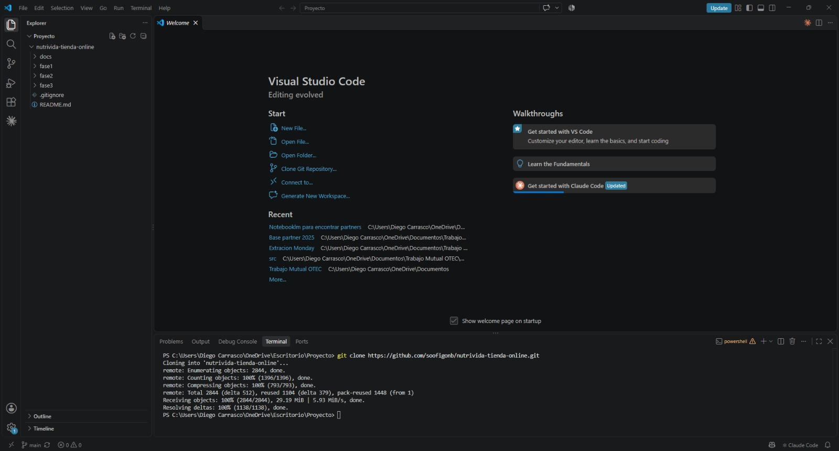
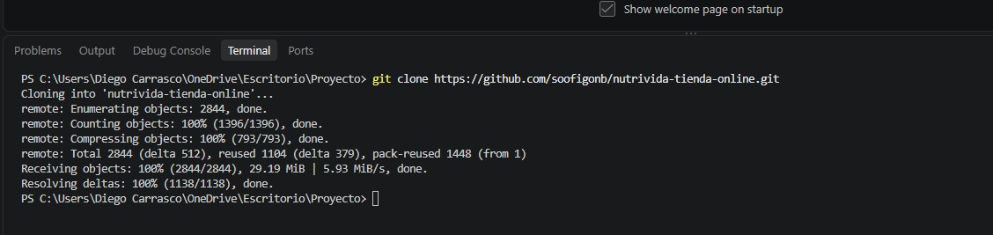
Nota. La terminal se encuentra en la carpeta que contiene la configuración de Docker Compose para la fase 3.

Figura 2. Estado de los componentes en Docker Desktop
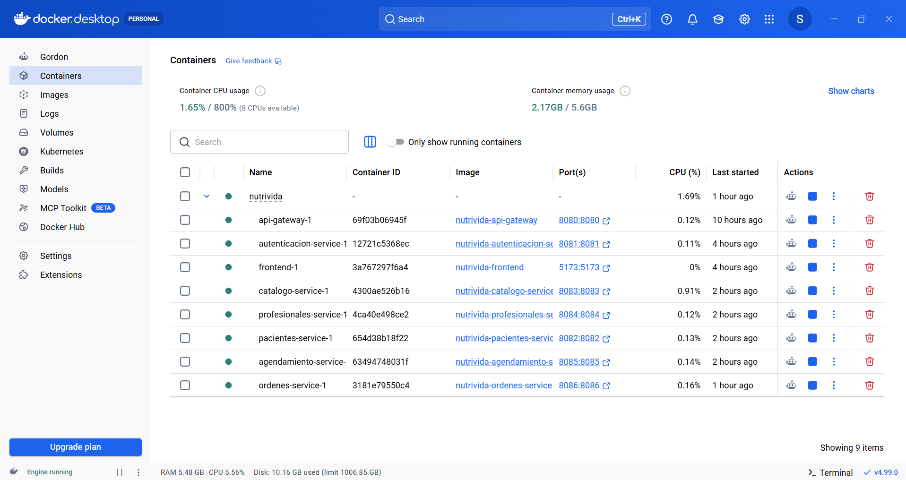
Nota. Docker Desktop muestra los contenedores de NutriVida en ejecución: el frontend, el API Gateway y los microservicios de Autenticación, Pacientes, Catálogo, Profesionales, Agendamiento y Órdenes. Los indicadores verdes permiten identificar que los contenedores están iniciados. Antes de utilizar la plataforma, se debe comprobar este estado; si algún componente se detiene o presenta errores, deben revisarse sus registros.

- Compruebe el estado de los componentes mediante docker compose ps. Docker construye e inicia los seis microservicios, el API Gateway en el puerto 8080 y el frontend servido por Nginx en http://localhost:5173.

- Configuración inicial:
Antes del primer uso, verifique la conexión de cada microservicio a su base de datos, las claves de autenticación y el origen del frontend configurado. Flyway aplica las migraciones durante el arranque de cada componente. La cuenta administrativa inicial se prepara mediante las opciones BOOTSTRAP_ADMIN_ENABLED, BOOTSTRAP_ADMIN_EMAIL y BOOTSTRAP_ADMIN_PASSWORD del entorno.
Abra http://localhost:5173 y consulte los planes y profesionales. Si el sitio abre pero no carga esos listados, revise el mensaje de la pantalla y la disponibilidad del gateway y del microservicio correspondiente. Una persona que utiliza una instancia ya publicada debe abrir la dirección facilitada por el equipo.

Figura 3. Acceso al sitio después del arranque
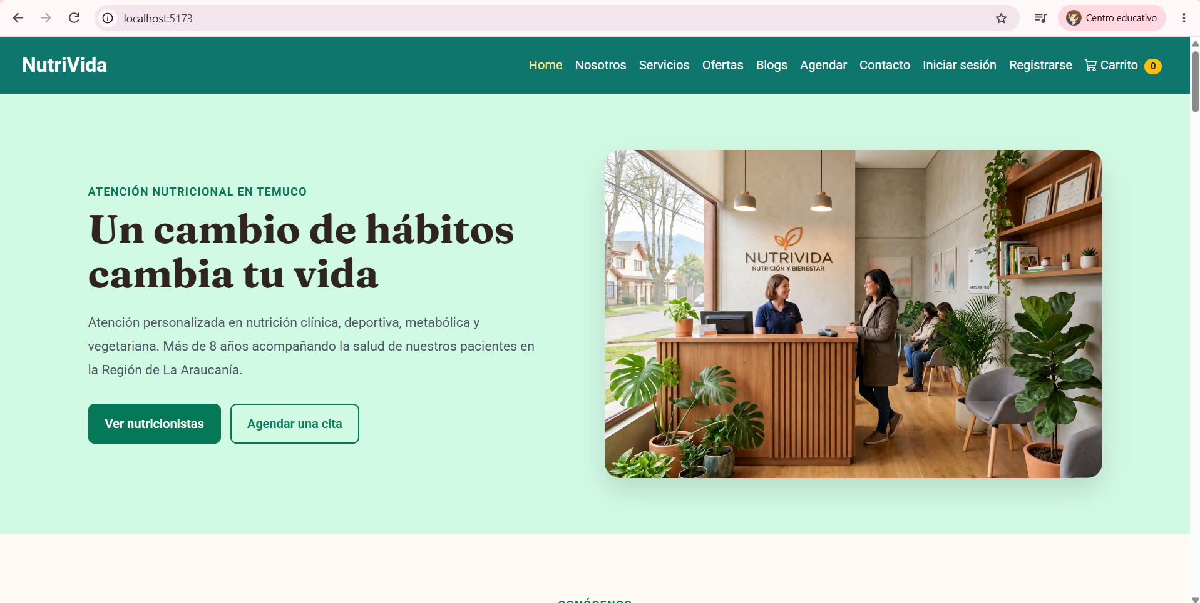
Nota. La página principal se muestra después de iniciar el entorno. La consulta del catálogo y del equipo permite comprobar el acceso a los recursos requeridos.

Comenzando
- Crear una cuenta/Iniciar sesión:
Evidencia del primer ingreso. Incluya las siguientes figuras con datos de demostración. Mantenga ocultas las contraseñas y los tokens. Las capturas del formulario deben permitir reconocer sus campos y mensajes.

Figura 4. Formulario de registro
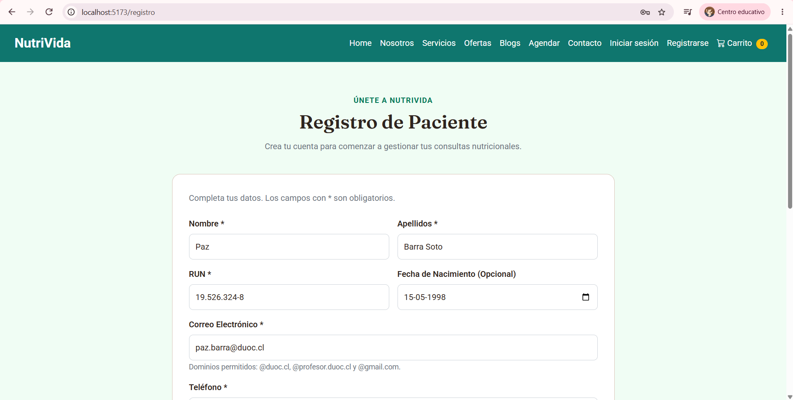

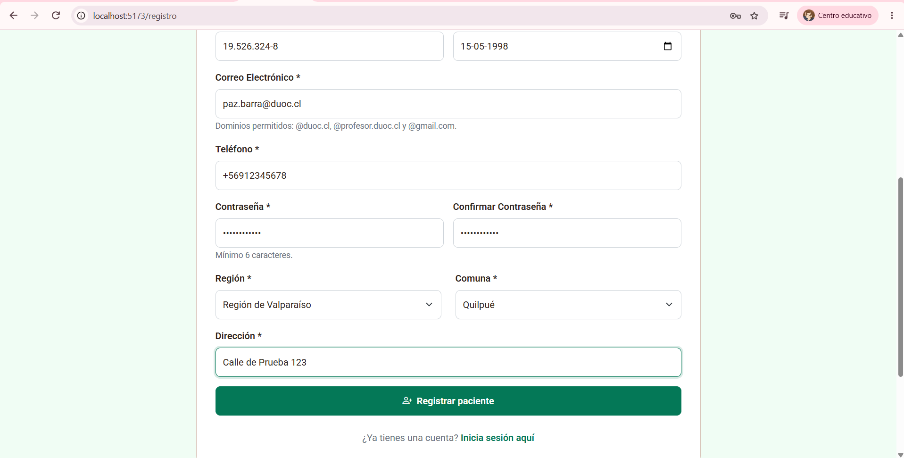
Nota. El usuario completa los datos requeridos para crear su cuenta y vincular la ficha del paciente.
Figura 5. Página principal después del registro
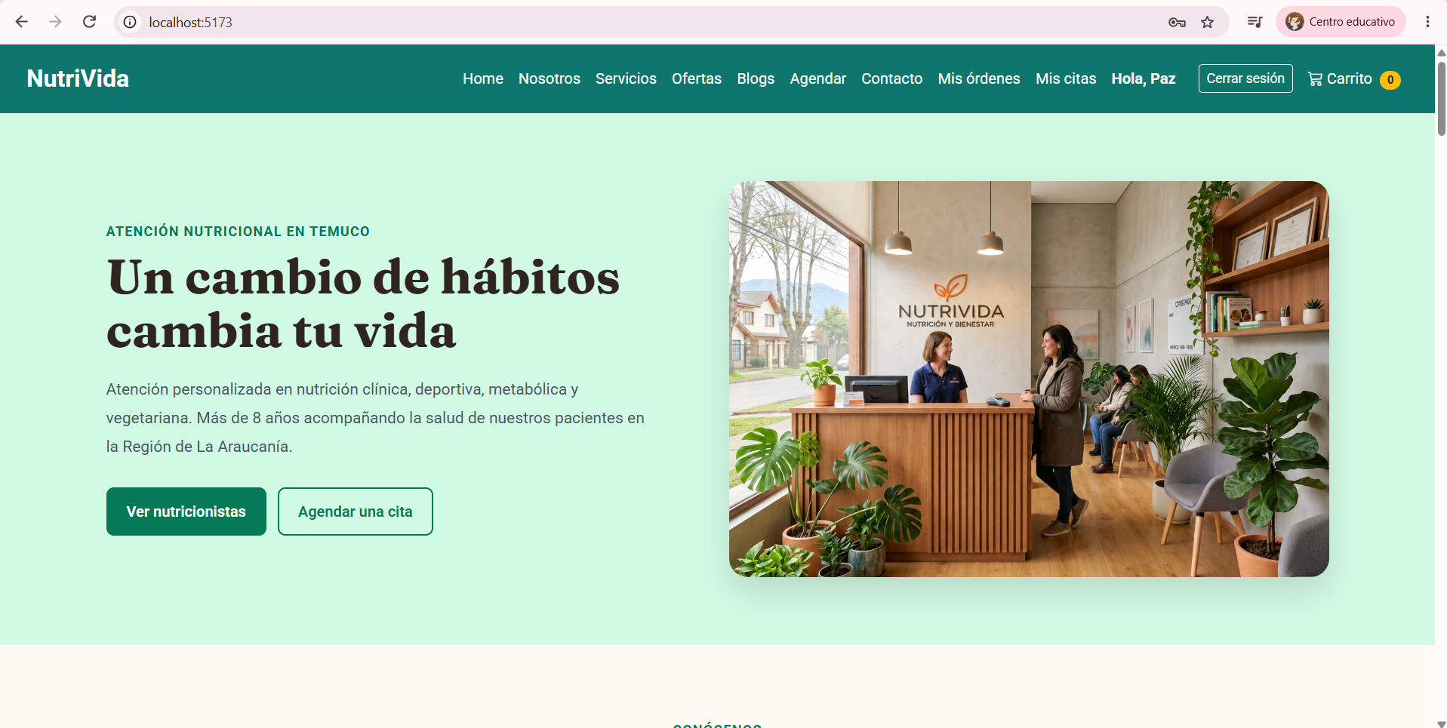
Nota. Después de completar el registro, el sistema inicia la sesión del usuario y lo dirige a la página principal. En la barra superior aparece el saludo personalizado «Hola, Paz», junto con las opciones «Mis órdenes», «Mis citas» y «Cerrar sesión». Estos elementos permiten reconocer que la sesión se encuentra activa y que el usuario puede continuar con las funciones disponibles para su cuenta.
Figura 6. Formulario de inicio de sesión
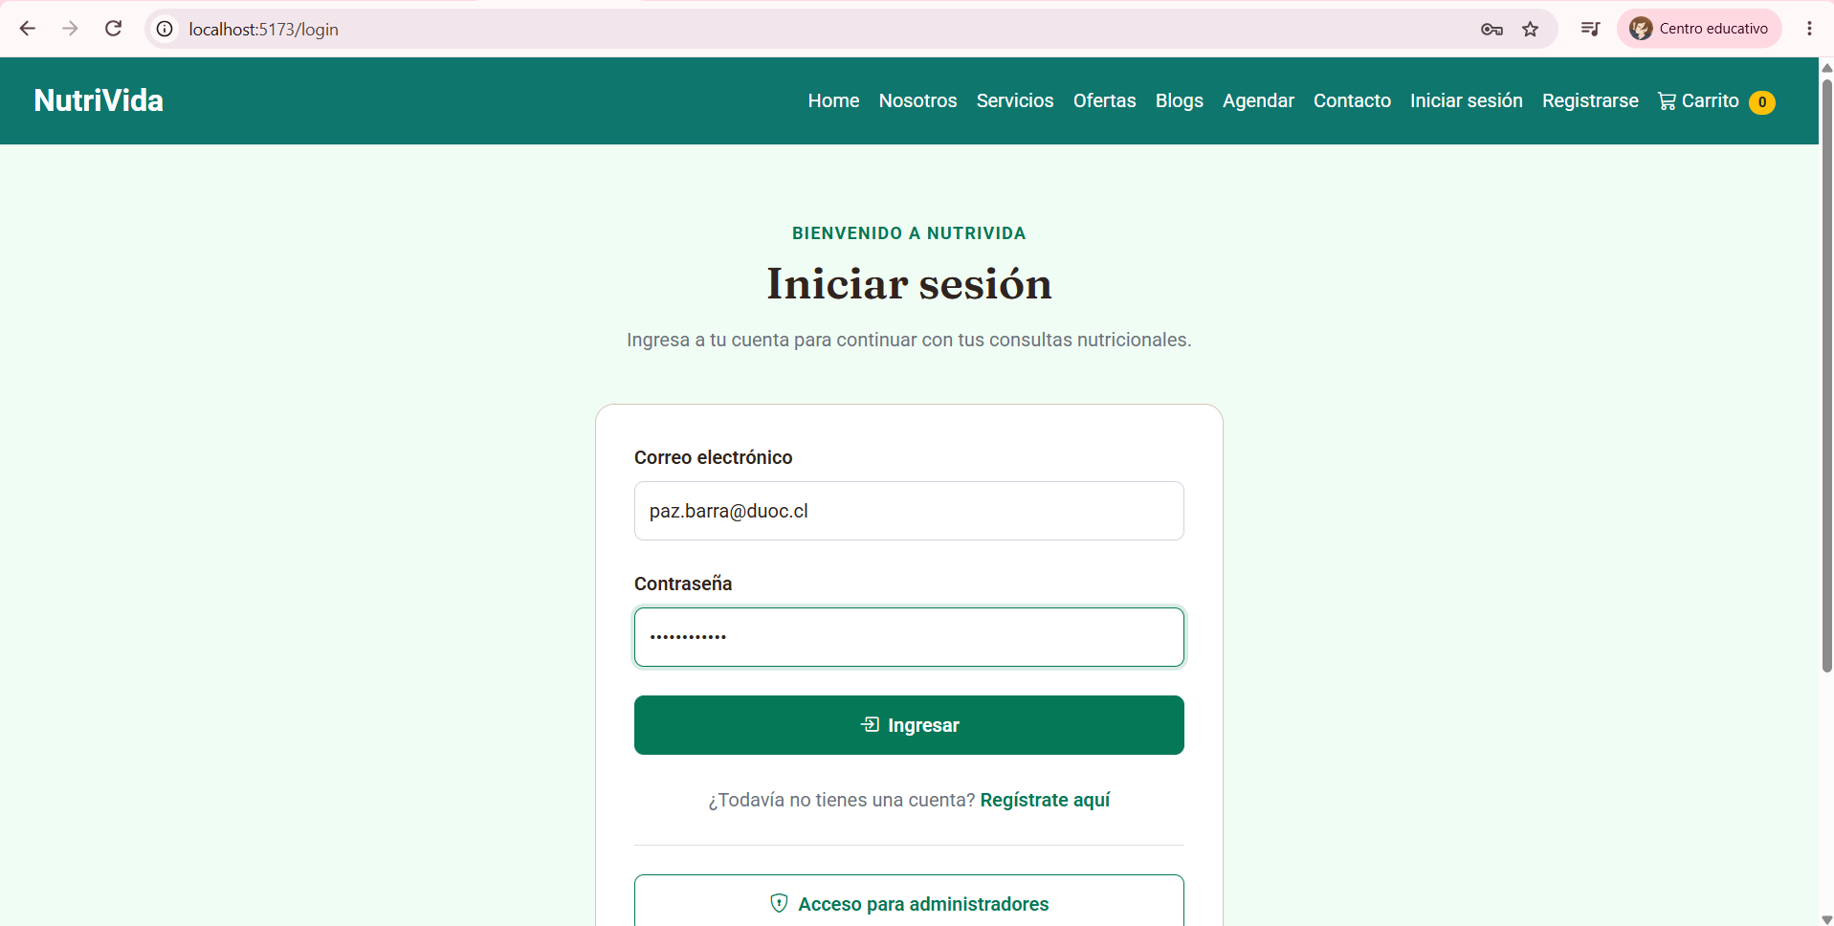
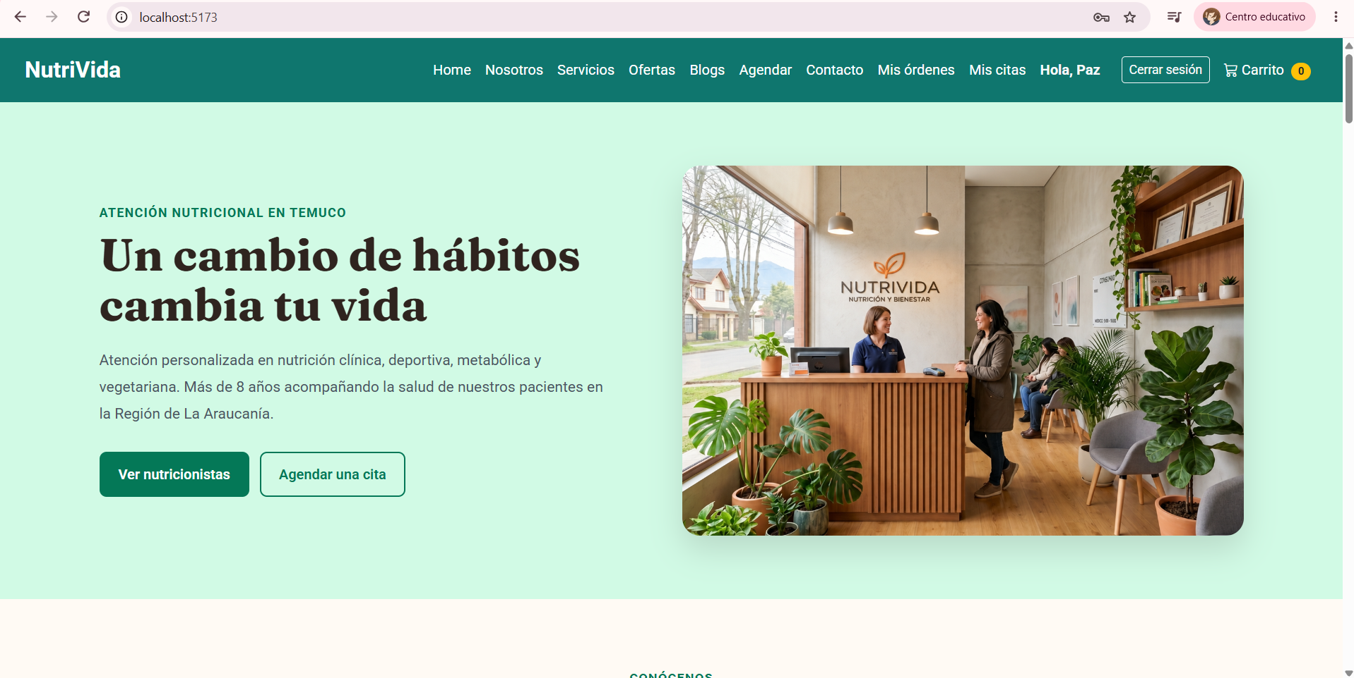
Nota. Para ingresar a NutriVida, el usuario debe escribir el correo electrónico y la contraseña registrados y seleccionar el botón de inicio de sesión. Cuando las credenciales son correctas, el sistema permite acceder a las funciones correspondientes a su rol. En una cuenta de cliente, la barra superior muestra el saludo personalizado y los accesos a «Mis órdenes», «Mis citas» y «Cerrar sesión», como se observa en la Figura 5.

- En la esquina superior derecha del menú, haga clic en Registrarse.
- Ingrese sus nombres, apellidos, RUN chileno y dígito verificador, correo electrónico, teléfono, dirección, región, comuna y una contraseña segura.
- Al enviar el formulario, Autenticación crea la cuenta y la aplicación establece la sesión para vincular la ficha mediante PUT /api/v1/pacientes/me. Si la cuenta se creó y el guardado de la ficha falla, el mensaje permite retomar ese paso con la misma cuenta.
- Para ingresar posteriormente, abra Iniciar sesión, escriba su correo y contraseña y envíe el formulario. Revise que el sistema muestre las opciones correspondientes a su rol. Si las credenciales son incorrectas, corrija los campos y vuelva a intentar. Si el registro anterior creó la cuenta y dejó pendiente la ficha, utilice esa misma cuenta para completar los datos solicitados.

- Interfaz de usuario inicial:
La siguiente figura identifica los accesos principales de la página de inicio.

Figura 7. Página principal y navegación
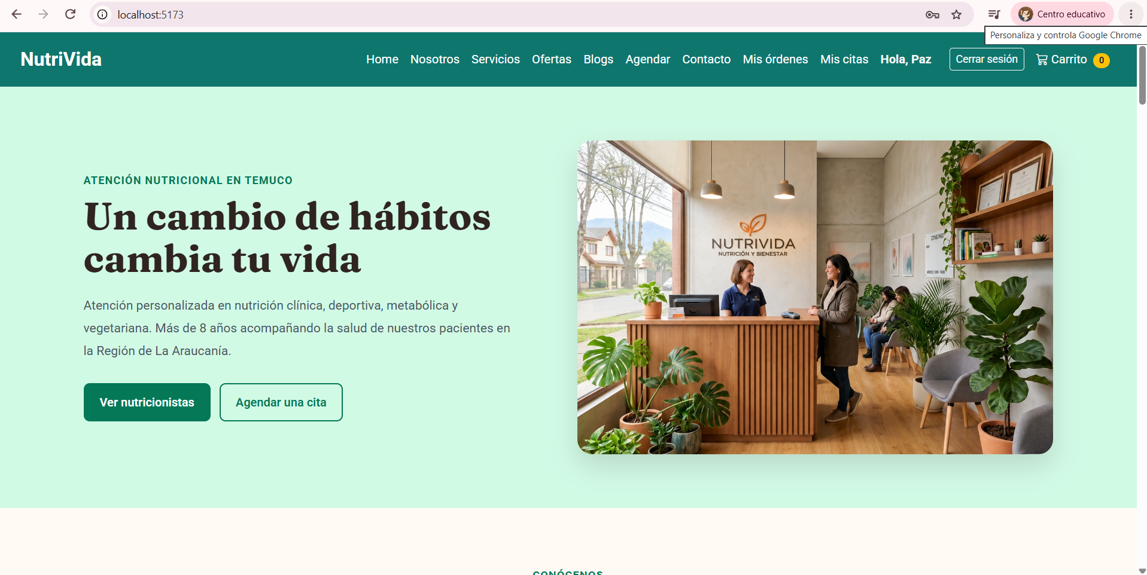
Nota. En la barra superior se encuentran (1) los enlaces del menú principal, como Servicios y Agendar, y (2) el carrito, en el extremo derecho. En la sección de bienvenida se ubican (3) el botón «Ver nutricionistas» y (4) el botón «Agendar una cita».

La página principal de NutriVida, disponible en http://localhost:5173 durante la ejecución local, presenta la clínica y permite acceder a las funciones del sitio. Su contenido se organiza en los siguientes seis bloques:

1. Barra de navegación superior (Navbar fija):
-Logotipo Institucional: NutriVida a la izquierda, que actúa como enlace directo al inicio desde cualquier pantalla.
-Menú de enlaces: Accesos directos a Home, Nosotros, Servicios, Ofertas, Blogs, Agendar, Contacto, Iniciar sesión y Registrarse.
- Acceso al carrito. Muestra la cantidad de consultas seleccionadas. Al agregar o retirar una selección, se actualiza el contador.

2. Sección principal de bienvenida (Hero Section):

-Mensaje principal: Presenta la propuesta de valor con el titular “Un cambio de hábitos cambia tu vida” y la etiqueta institucional “Atención nutricional en Temuco”.
-Fotografía de la clínica: Imagen en alta definición de la recepción y box de atención personalizada.
-Botones de llamado a la acción (CTA):
Botón Ver nutricionistas. Dirige a la sección del equipo de profesionales.
Botón Agendar una cita. Abre el formulario para seleccionar una atención.

3. Sección “Sobre nosotros” (Identidad Institucional):

-Historia y misión: Tarjetas informativas con íconos vectoriales que explican la trayectoria de la clínica desde 2016 en Temuco y su compromiso con la prevención y reeducación alimentaria.
- Recurso multimedia. Video educativo sobre alimentación saludable, con su fuente identificada.

4. Equipo de profesionales nutricionistas:

- Tarjetas de profesionales activos. Muestran los nutricionistas disponibles en el entorno. Los nombres del catálogo inicial incluyen a Camila Torres, Mateo Silva, Valeria Rojas y Gabriel Morales.
- Información del profesional. La tarjeta permite reconocer al nutricionista y consultar los antecedentes disponibles de especialidad, experiencia y modalidad de atención.

5. Planes y servicios destacados (Catálogo comercial):

- Planes nutricionales. Muestra las opciones vigentes obtenidas desde Catálogo, como consulta inicial, plan integral y nutrición deportiva.
- Información comercial. Presenta el precio en pesos chilenos, las características disponibles y el acceso para seleccionar el plan.

6. Publicaciones educativas del blog y formulario de contacto:

-Sección de Artículos: Guías y notas nutricionales con imagen y enlace de lectura completa.
- Formulario de contacto. Solicita nombre, correo electrónico y mensaje. Valida los datos y comunica un resultado de envío simulado.
- Pie de página. Presenta los datos de contacto de la clínica, como dirección, teléfono, correo y accesos a sus redes.
Uso del Software

Función 1: Selección de Planes y Nutricionistas

Descripción textual. El paciente abre Servicios u Ofertas para consultar los planes vigentes y sus condiciones. Debe revisar el nombre, las características y el precio antes de continuar. Si utiliza un filtro de categoría, el listado muestra las opciones que corresponden a la selección.
Al elegir la acción de agendamiento de un plan, el sitio abre el formulario con esa referencia preseleccionada. El paciente comprueba el plan y elige un nutricionista disponible. La información del profesional permite reconocer su especialidad y modalidad de atención antes de completar la fecha y el horario. El precio corresponde al plan seleccionado.

Captura de pantalla. Se documentó la elección del plan y su continuidad hacia Agendar.
Figura 8. Consulta de planes y selección de una atención
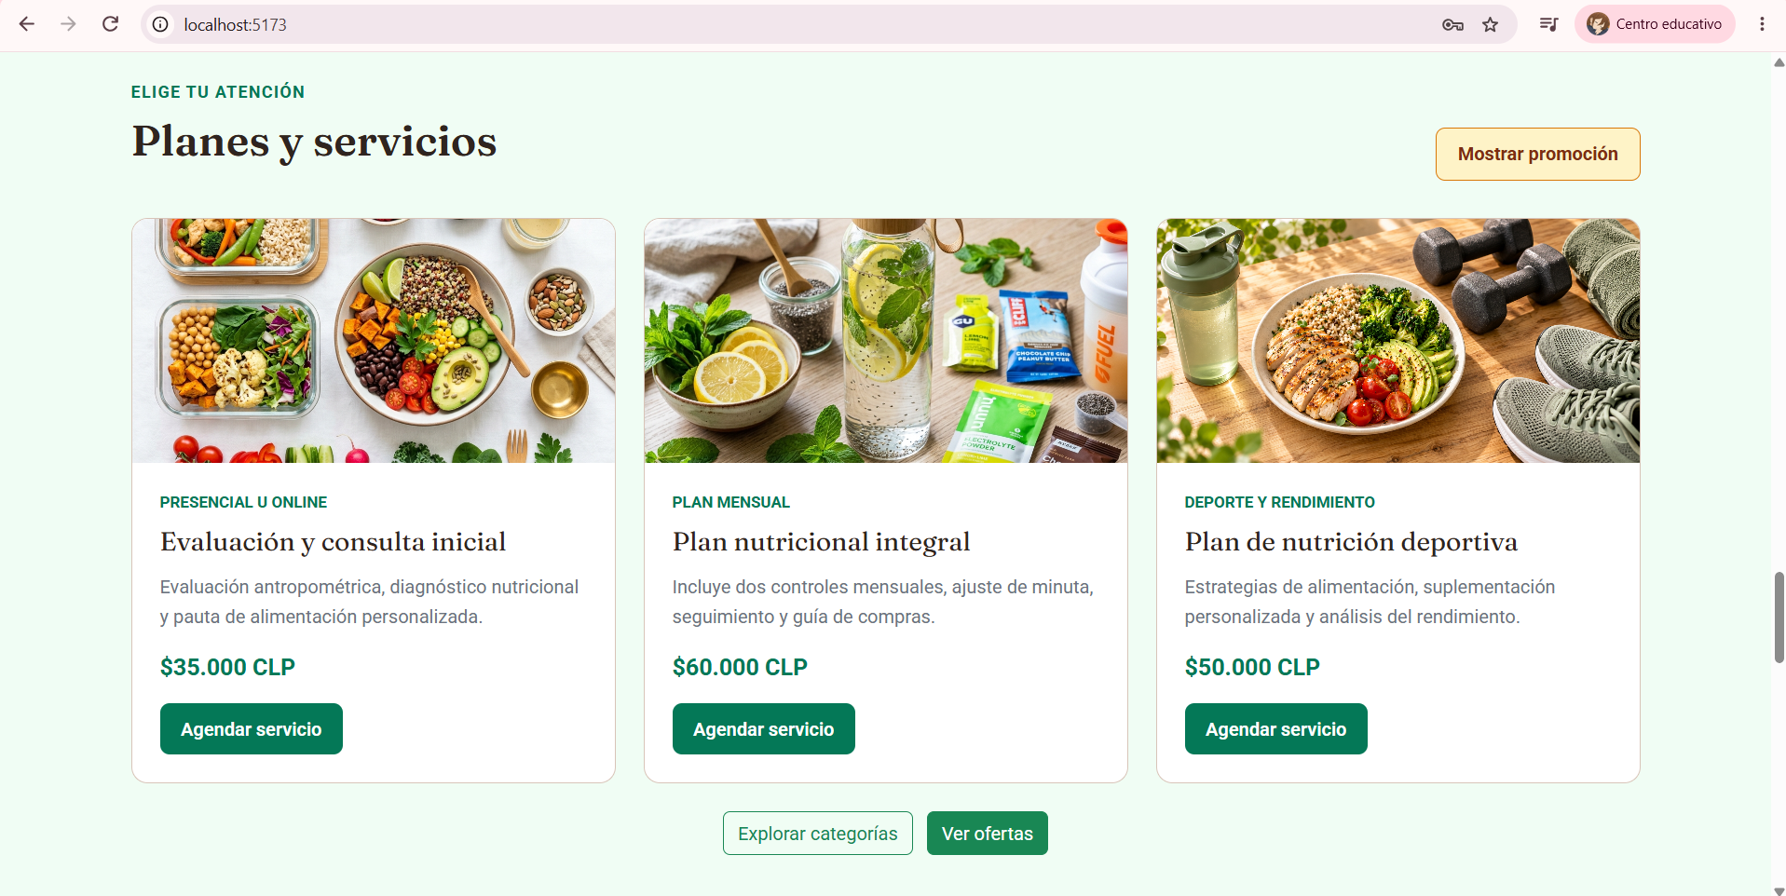
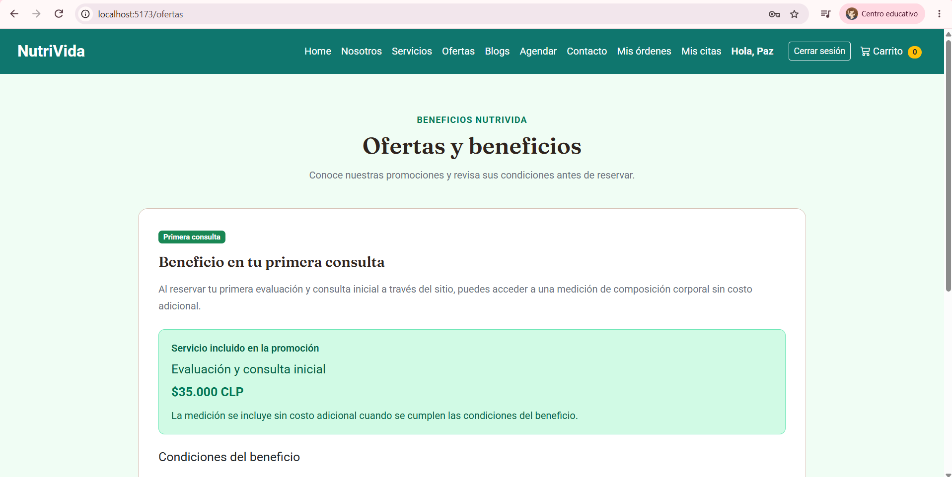

Nota. El usuario puede revisar las condiciones del plan antes de preparar una consulta.

Función 2: Agendamiento y Carrito de Reservas

Descripción textual. En Agendar, el paciente comprueba el plan, selecciona al profesional y elige una fecha y una hora futuras. Los bloques configurados son 09:00, 11:00, 15:00 y 17:00. Debe escribir un motivo de entre 5 y 100 caracteres. Si un dato es inválido, el formulario identifica el campo que requiere corrección.
Después de agregar la consulta, abra el carrito y revise que el plan, el profesional, la fecha, la hora y el motivo correspondan a lo elegido. El total presentado en esta etapa es referencial. El backend verifica el precio del catálogo durante la preparación de la orden.
Antes de enviar la solicitud puede retirar una selección. El contador y el total se actualizan según los elementos que siguen en el carrito. Si desea añadir otra atención, vuelva a Agendar y repita el procedimiento con otro bloque disponible.

Captura de pantalla. Se incluye el formulario y el resumen del carrito.

Figura 9. Formulario de Agendar completado
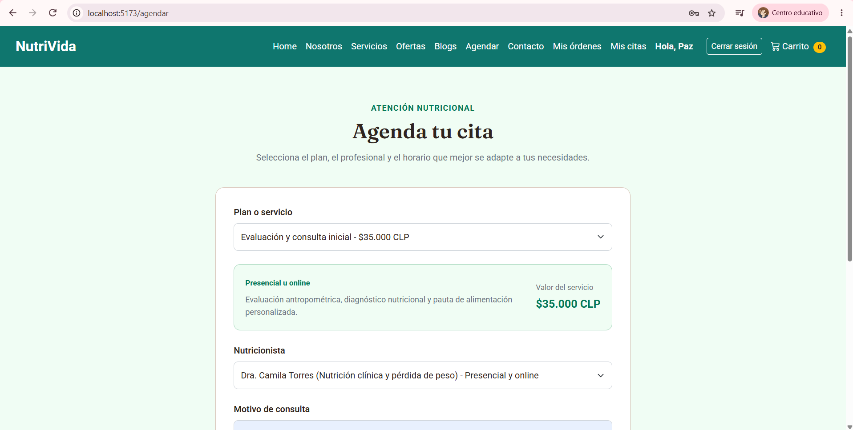
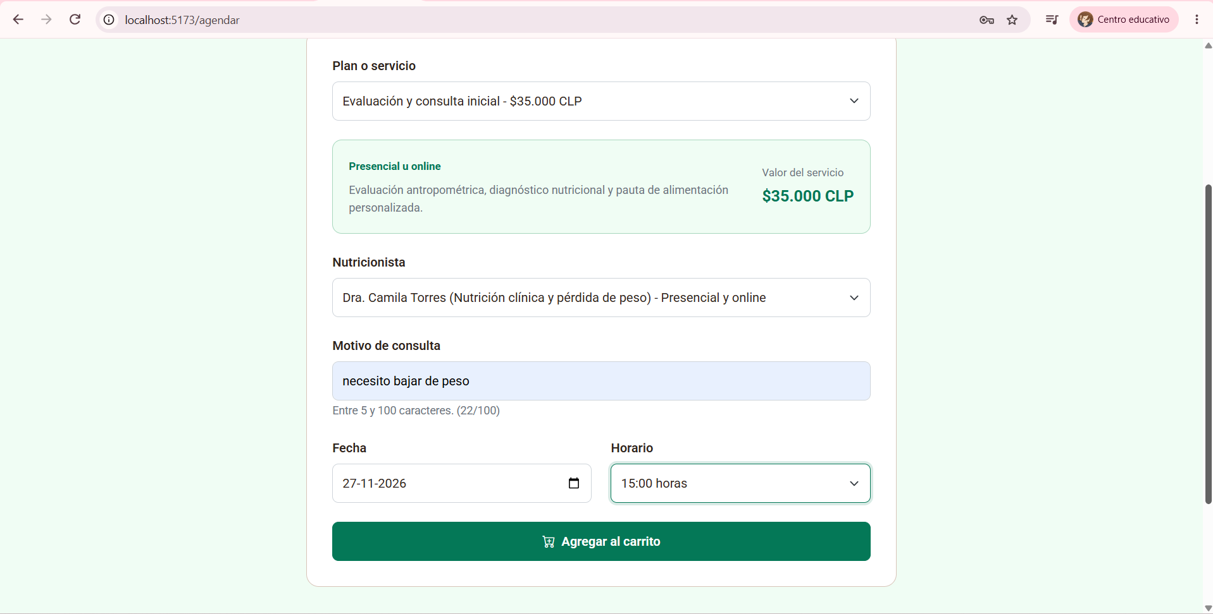
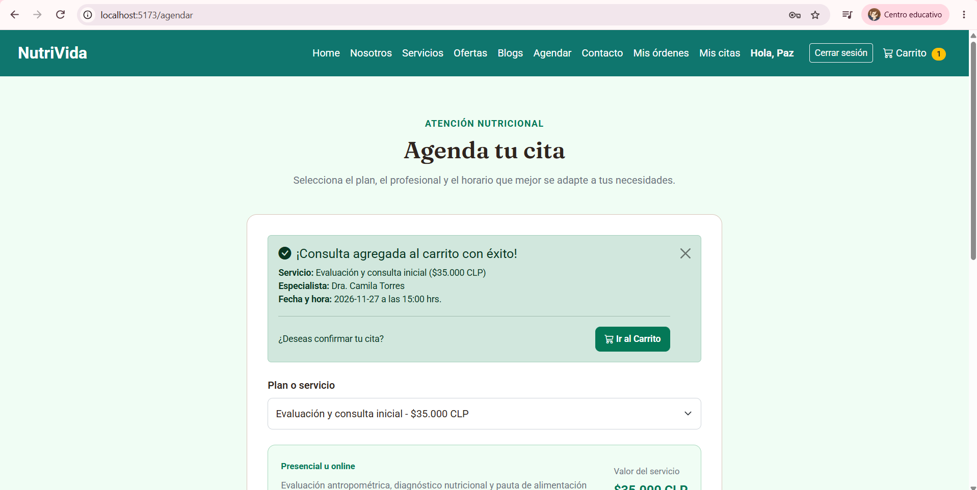
Nota. Los datos preparados identifican la atención que el paciente desea solicitar.

Figura 10. Carrito antes de confirmar
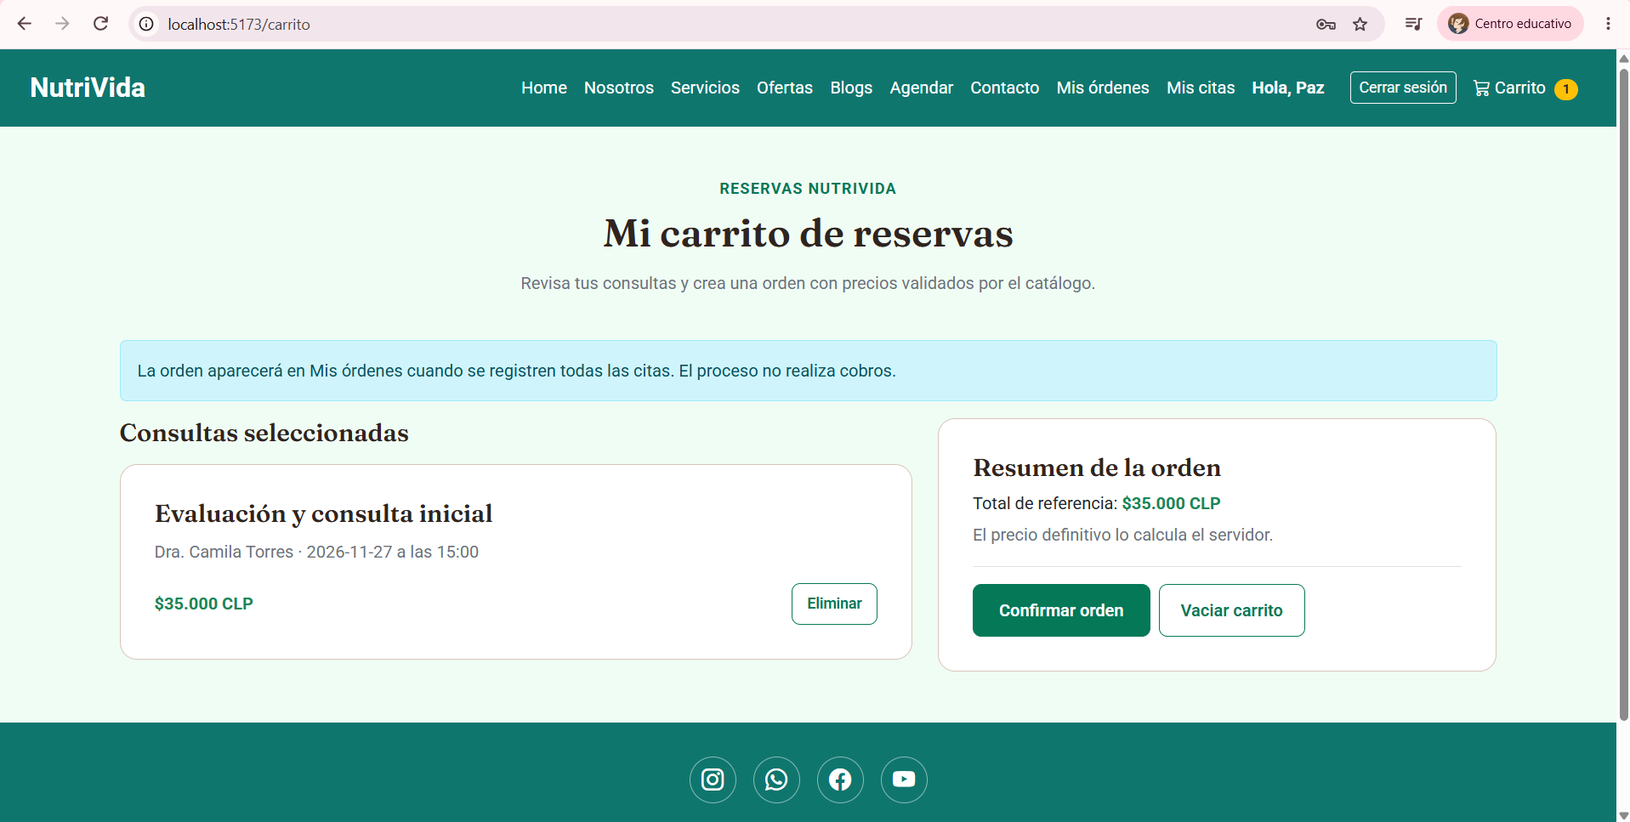
Nota. El paciente verifica las consultas antes de enviar la solicitud. Agregar una selección todavía requiere completar la confirmación.

Función 3: Confirmación de citas y consulta en Mis citas

Descripción textual. Para confirmar, el cliente debe tener una sesión activa y su ficha guardada. En el carrito revisa sus selecciones, pulsa Confirmar orden y después Registrar orden. Mientras la acción está en curso, debe esperar el resultado de la pantalla.
El sistema consulta la disponibilidad de los bloques y prepara la orden con sus artículos y precios validados. Después solicita una cita por cada unidad seleccionada. Cuando todas las citas están confirmadas, publica la orden y muestra Orden registrada con su código, estado comercial, importe y citas asociadas. El cliente puede abrir Ver mi orden para consultar el detalle.
Si un horario aparece ocupado antes de preparar una orden nueva, el mensaje solicita retirar esa selección y elegir otro bloque en Agendar. Si el conflicto ocurre durante el registro de las citas, la pantalla muestra Solicitud de reserva pendiente y distingue las citas guardadas de las que requieren corrección.
Para recuperar ese resultado parcial, seleccione una nueva fecha y hora en la atención pendiente, guarde el horario y pulse Reintentar citas. El sistema recupera la misma solicitud y conserva las unidades ya procesadas. La orden aparece en los listados ordinarios cuando todas las citas están confirmadas.
Desde Mis citas se consultan las atenciones activas. Para cambiar un horario, pulse Reprogramar, seleccione una nueva fecha y hora y guarde el cambio. Si la alternativa está ocupada o es inválida, revise el mensaje y elija otra. Para cancelar una cita, use su acción de cancelación y confirme. La orden y la cita tienen sus respectivas pantallas y estados, por lo que un cambio comercial debe revisarse en Mis órdenes y un cambio de horario en Mis citas.

Captura de pantalla. Las capturas muestran la confirmación de la orden, la elección de otro horario antes de agregar la consulta al carrito y el acceso a la reprogramación desde «Mis citas».

Figura 11. Revisión final de la orden
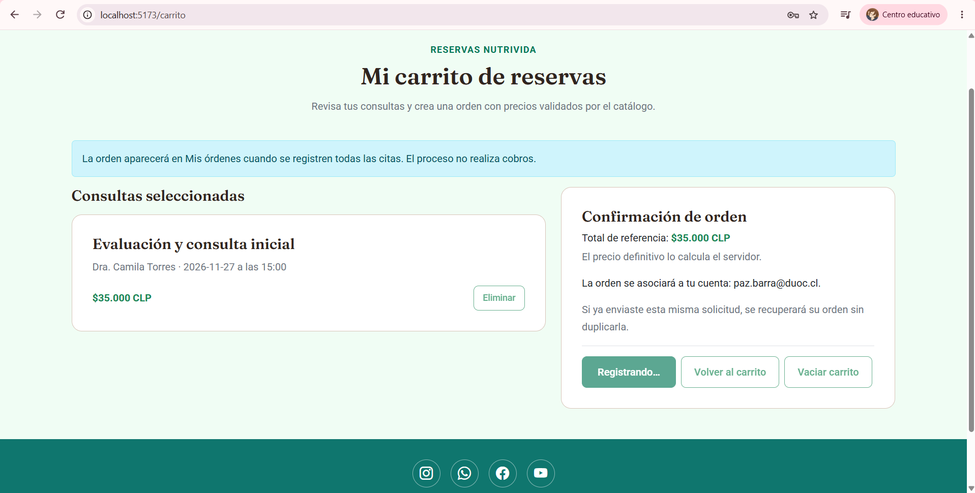
Nota. El cliente revisa los datos y confirma el envío de la solicitud.
Figura 12. Orden registrada y citas confirmadas
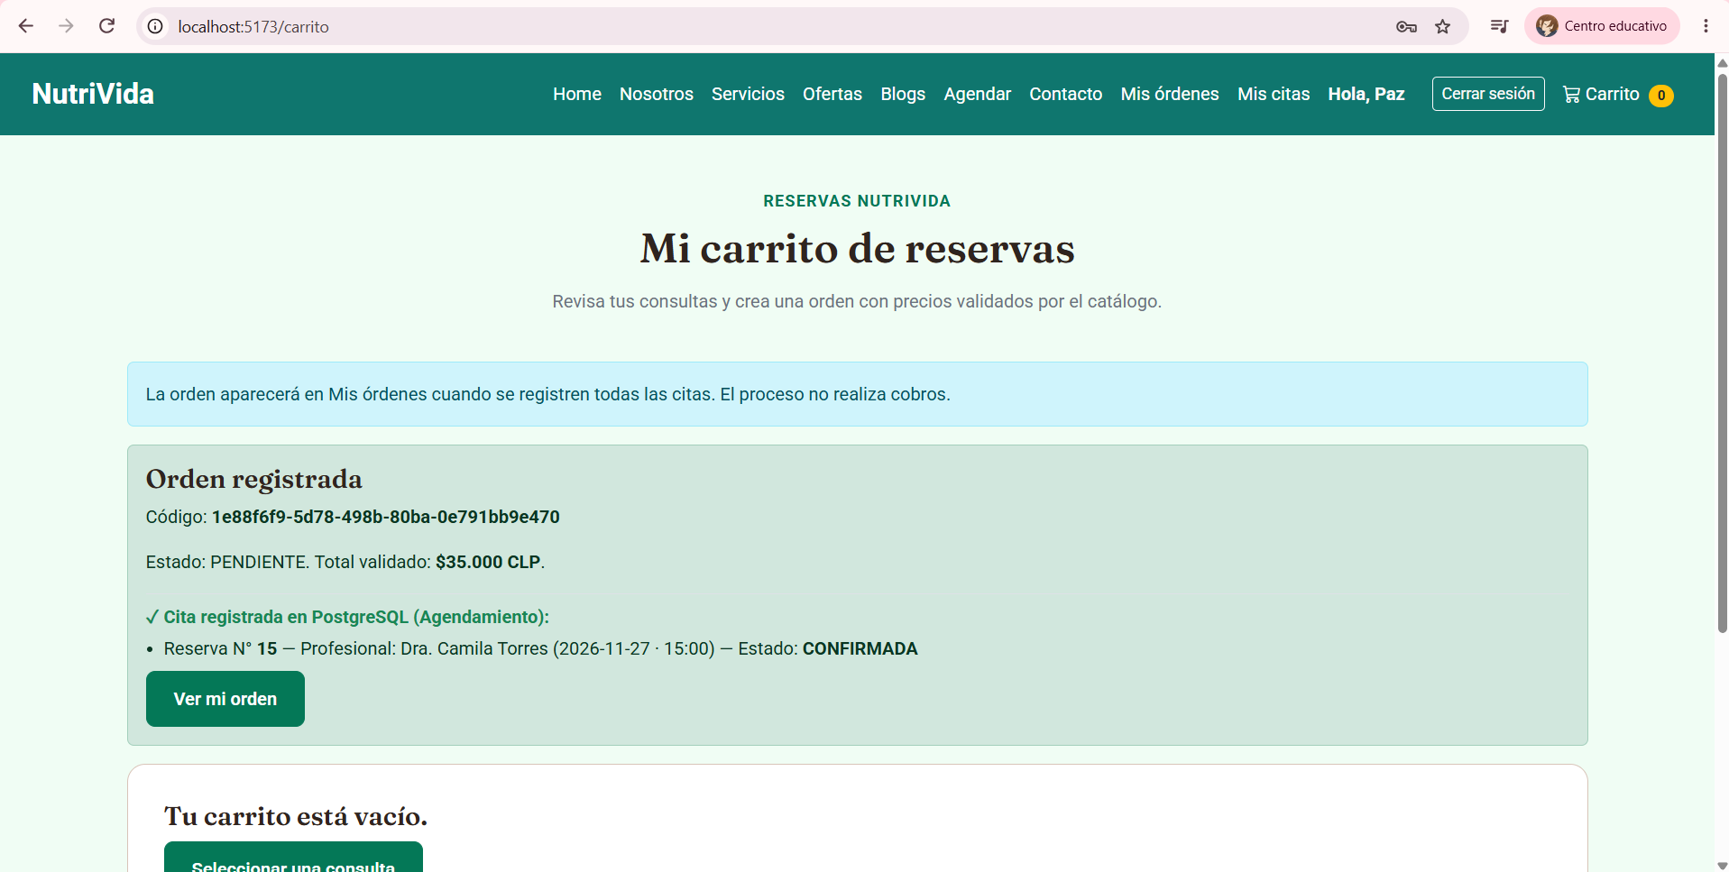
Nota. La orden fue publicada después de comprobar las citas. Sus identificadores permiten consultar el resultado.

Figura 13. Validación de un horario ocupado
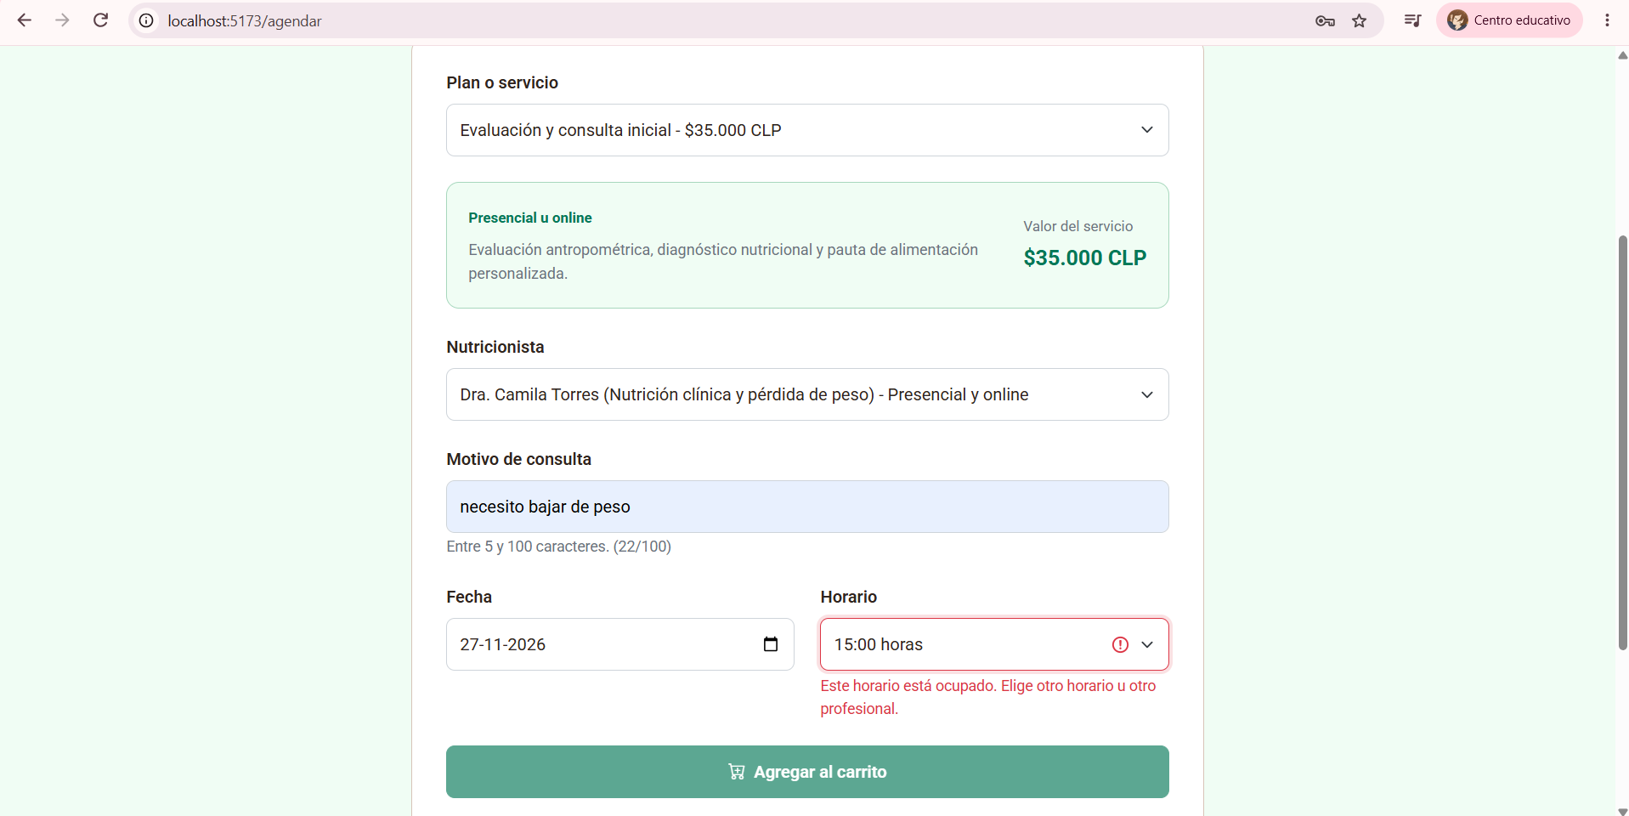
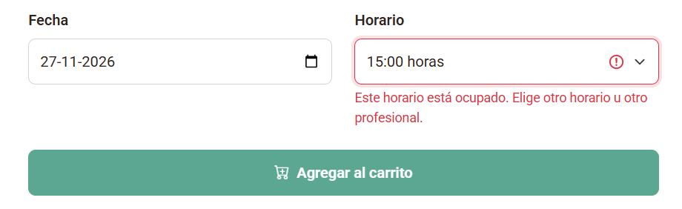
Nota. Al seleccionar un bloque ocupado, el formulario muestra un aviso junto al horario y deshabilita el botón «Agregar al carrito». Para continuar, el paciente debe elegir otro horario u otro profesional.

Figura 14. Selección de un horario disponible
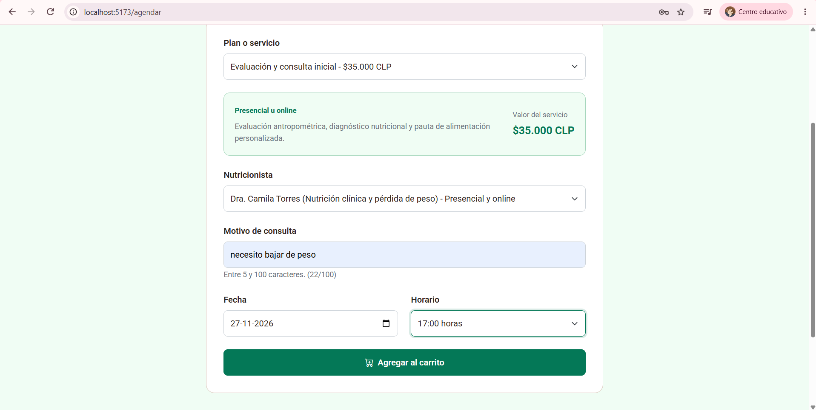
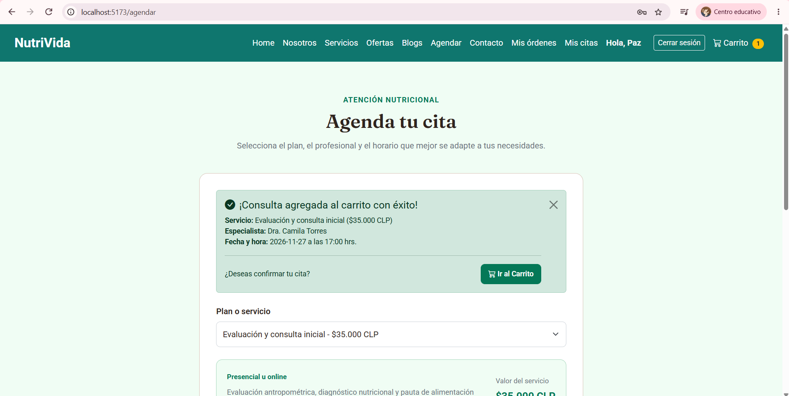
Nota. El paciente elige un bloque disponible y agrega la consulta al carrito. El aviso confirma que se incorporó la selección. La cita se confirma posteriormente al registrar la orden.

Figura 15. Consulta de citas y acceso a la reprogramación
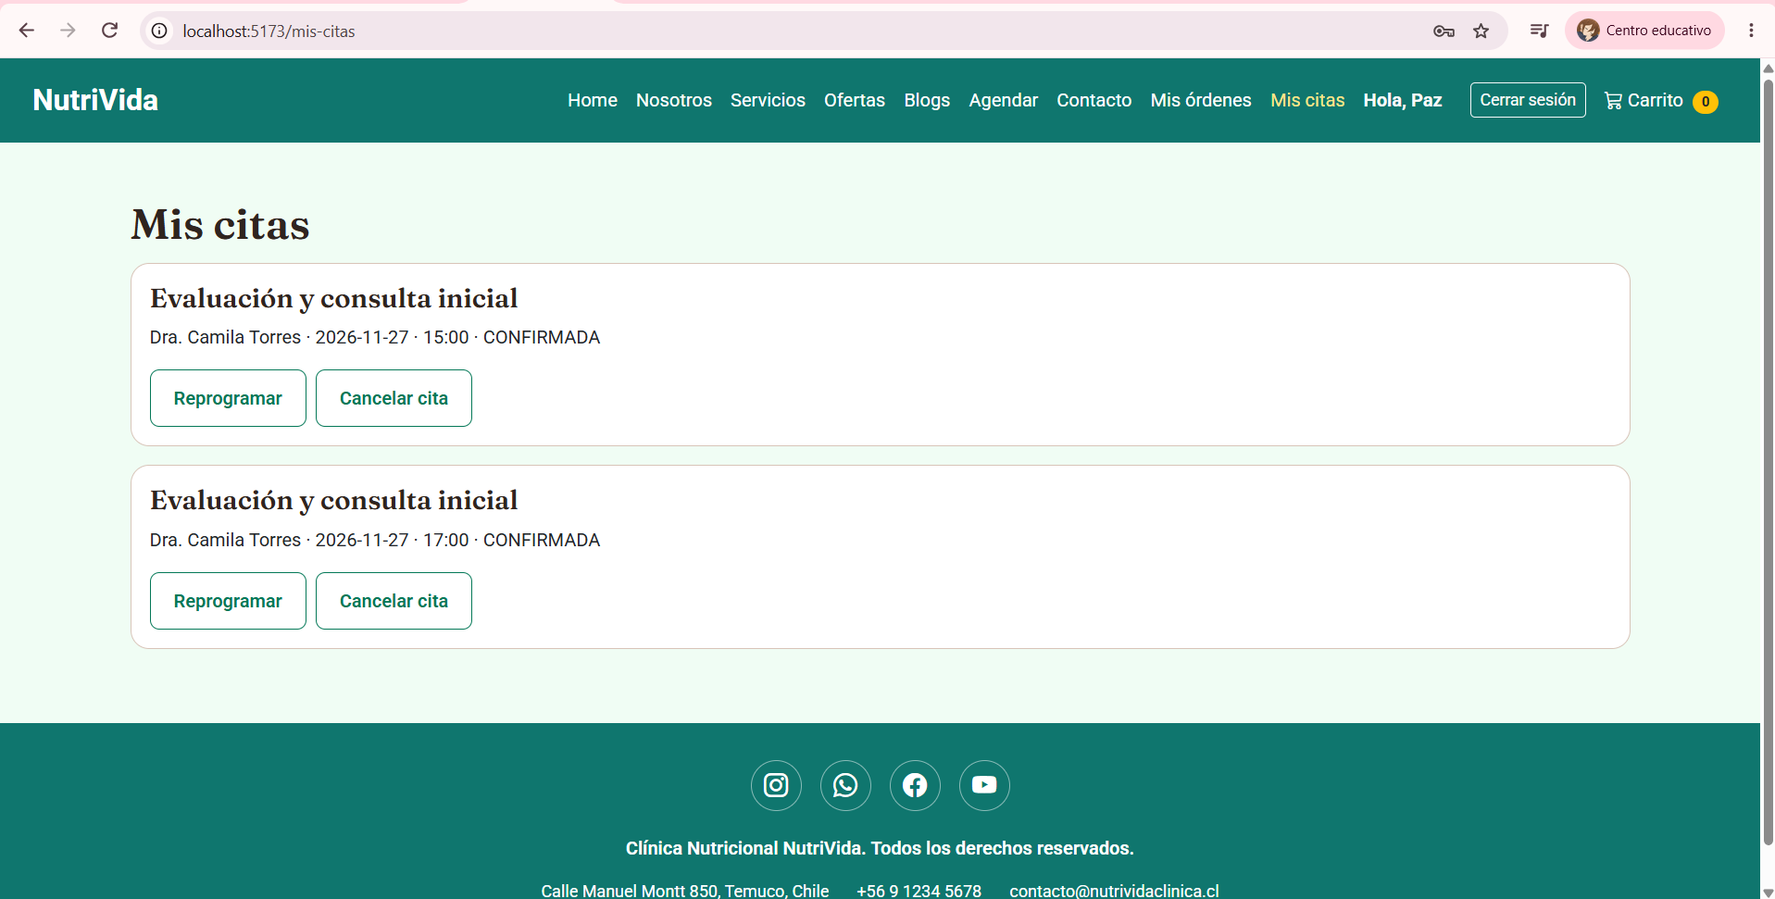
Nota. En «Mis citas» el paciente consulta sus atenciones activas. El botón «Reprogramar» de cada cita permite iniciar un cambio de fecha u horario.

Figura 16. Cancelación de una cita
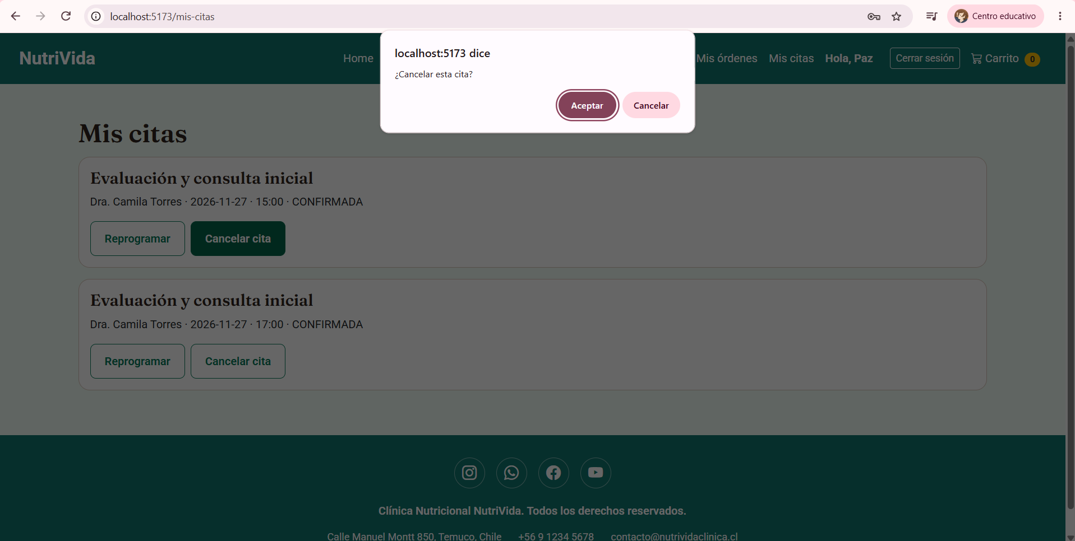
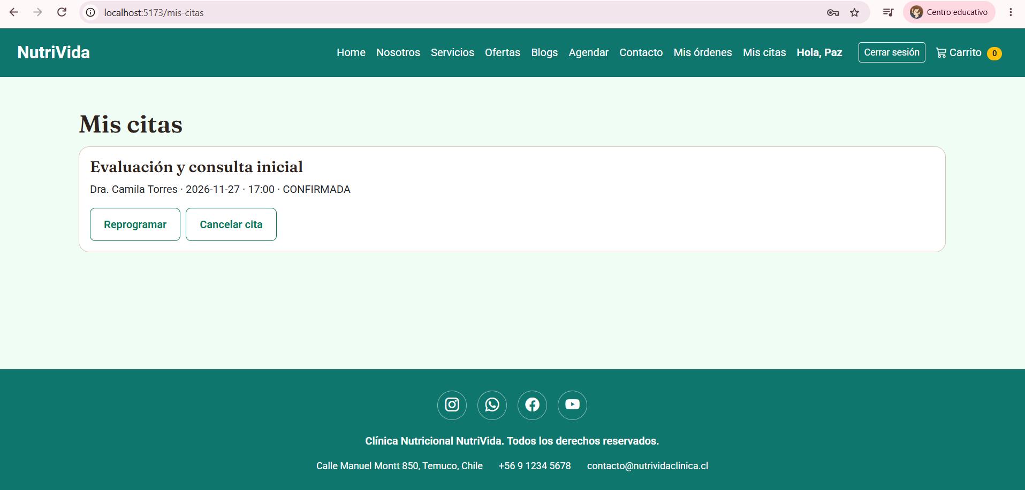
Nota. La cita cancelada deja de aparecer entre las atenciones activas.

Función 4: Panel del Rol Vendedor

Descripción textual. El vendedor ingresa desde el acceso de personal con su cuenta habilitada. Al acceder al panel, utiliza Órdenes para consultar las operaciones publicadas y abrir el detalle de cada una. Puede revisar sus artículos, cantidades, importes y estado comercial.
Desde Catálogo puede consultar los productos y sus datos disponibles. Su perfil es de lectura y las pantallas se adaptan a ese permiso. Para continuar con otra consulta, regrese al listado o seleccione el destino correspondiente en el menú del panel. Al finalizar, cierre la sesión.

Captura de pantalla. Las capturas muestran el acceso del vendedor y las consultas disponibles para su rol.
Figura 17. Acceso del vendedor
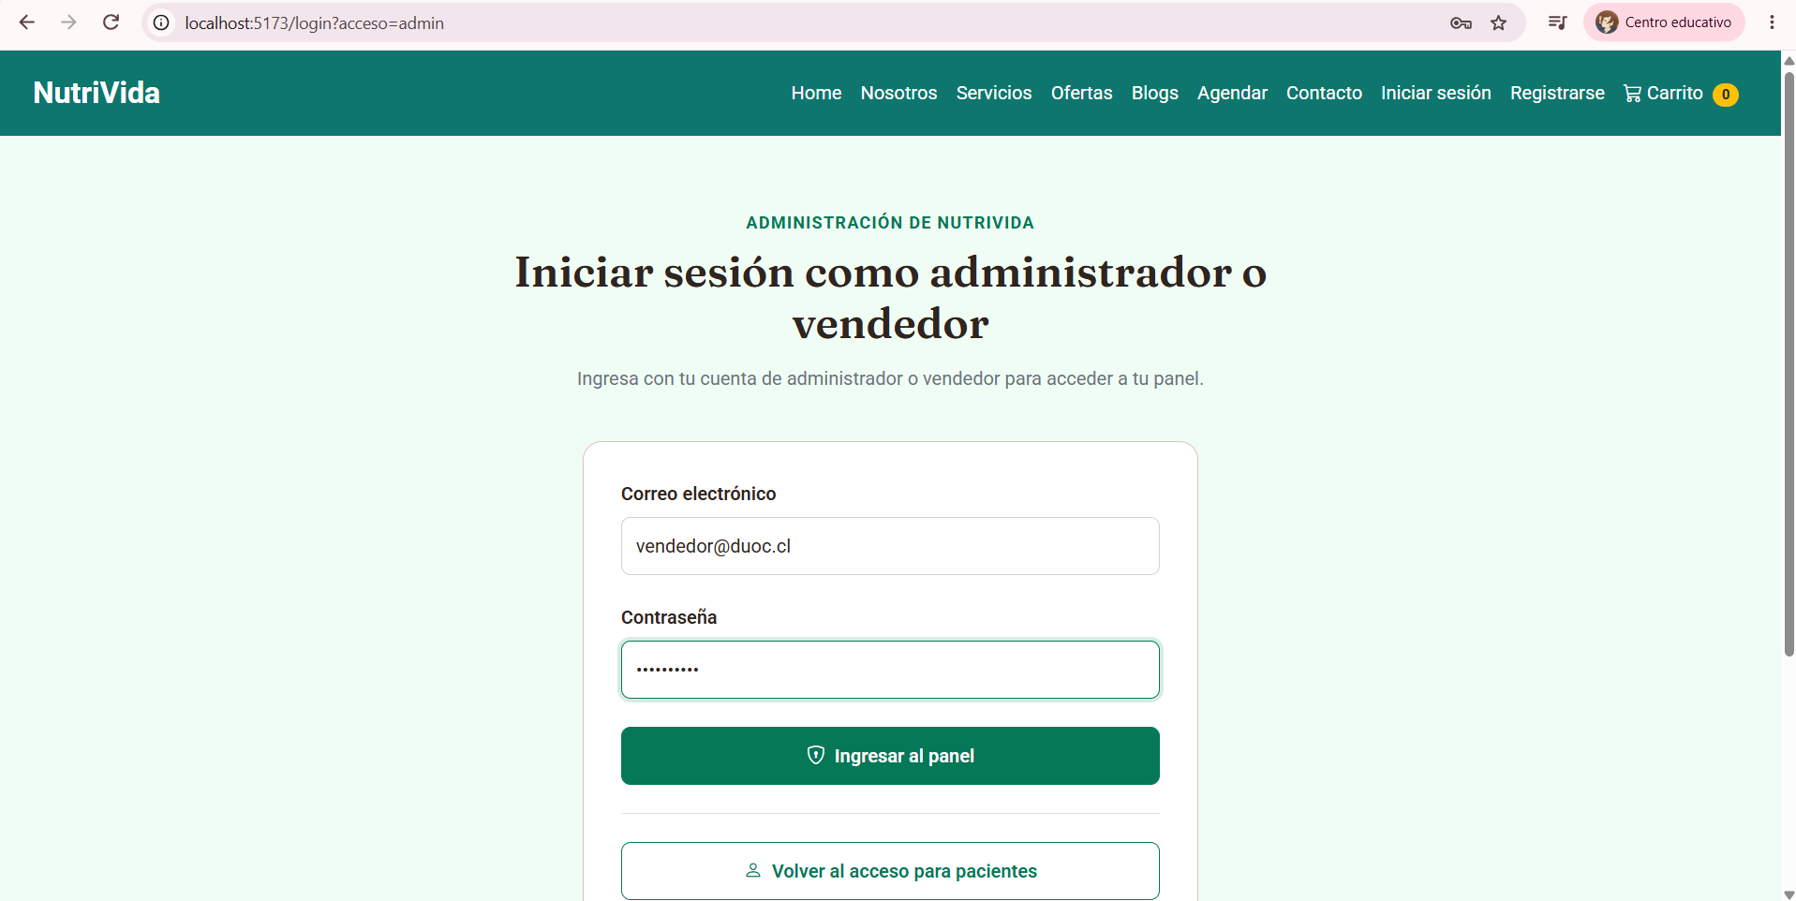
Nota. El vendedor ingresa con su cuenta en el formulario de acceso del personal y pulsa «Ingresar al panel».

Figura 18. Consulta de órdenes y catálogo como vendedor
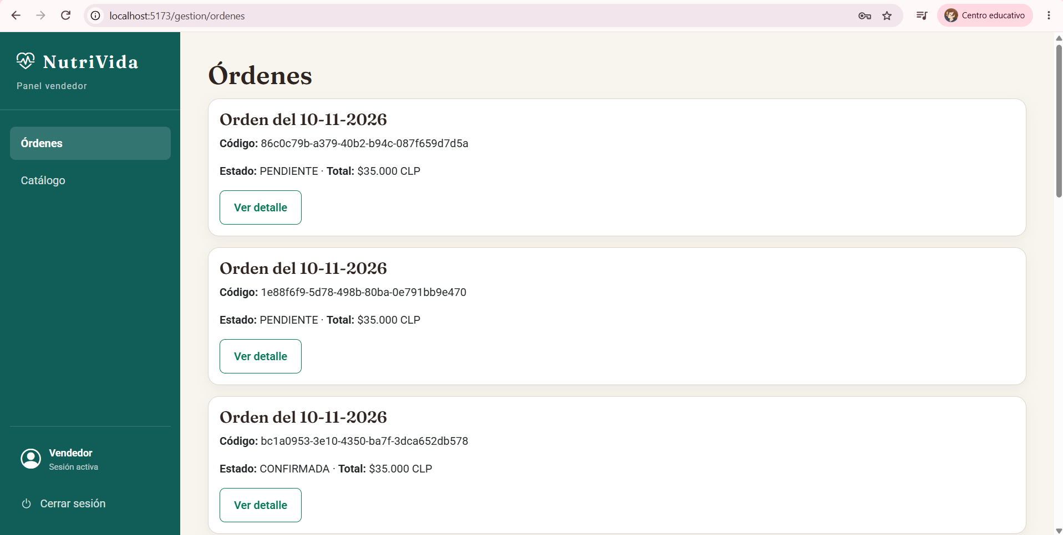
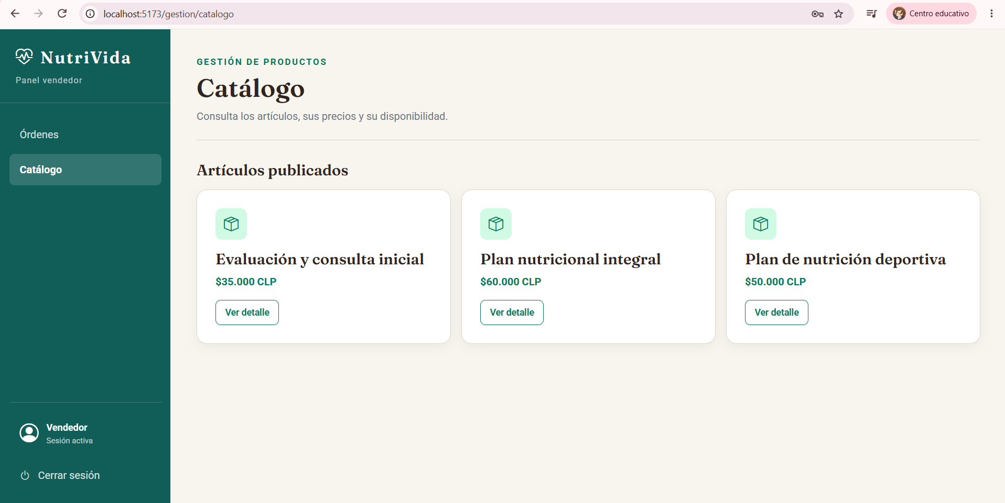
Nota. El menú del vendedor permite consultar los listados de Órdenes y Catálogo. El botón «Ver detalle» abre la información del registro seleccionado.

Función 5: Panel del Rol Administrador

Descripción textual. El administrador ingresa con una cuenta habilitada para su rol. En /admin puede consultar cuentas, fichas de pacientes y nutricionistas. En /gestion accede a Órdenes y Catálogo. El menú permite desplazarse entre esos recursos.
En Cuentas de acceso, seleccione una cuenta y revise su rol y estado antes de guardar una modificación. Compruebe el resultado con una nueva consulta. Los permisos elegidos determinan qué funciones podrá utilizar esa cuenta.
En Pacientes y Nutricionistas, abra el listado y elija alta, edición o baja según la tarea. Complete los campos requeridos, corrija las validaciones y guarde. La baja lógica conserva el registro y lo retira de las consultas activas según el recurso. La ficha de paciente contiene datos de identificación y contacto.
En Catálogo, seleccione un producto o utilice la opción de alta. Complete categoría, nombre, precio, stock y los demás campos solicitados. Debe existir una categoría disponible para asociar el producto. Después de guardar, consulte el detalle para verificar el resultado.
En Órdenes, abra una operación publicada y revise su estado y detalle. Si está pendiente, utilice la acción autorizada para confirmar o cancelar la orden y compruebe la respuesta. La vista /mis-citas consulta Agendamiento y, con la sesión administrativa, presenta las atenciones activas que devuelve el microservicio y sus operaciones permitidas.

Captura de pantalla. Las capturas muestran las áreas de gestión con datos de prueba.

Figura 19. Panel administrativo
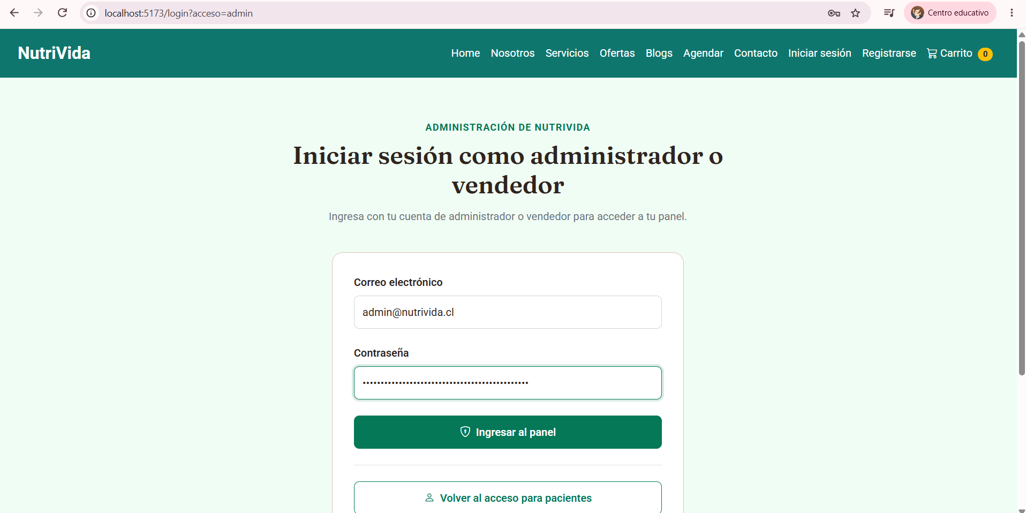
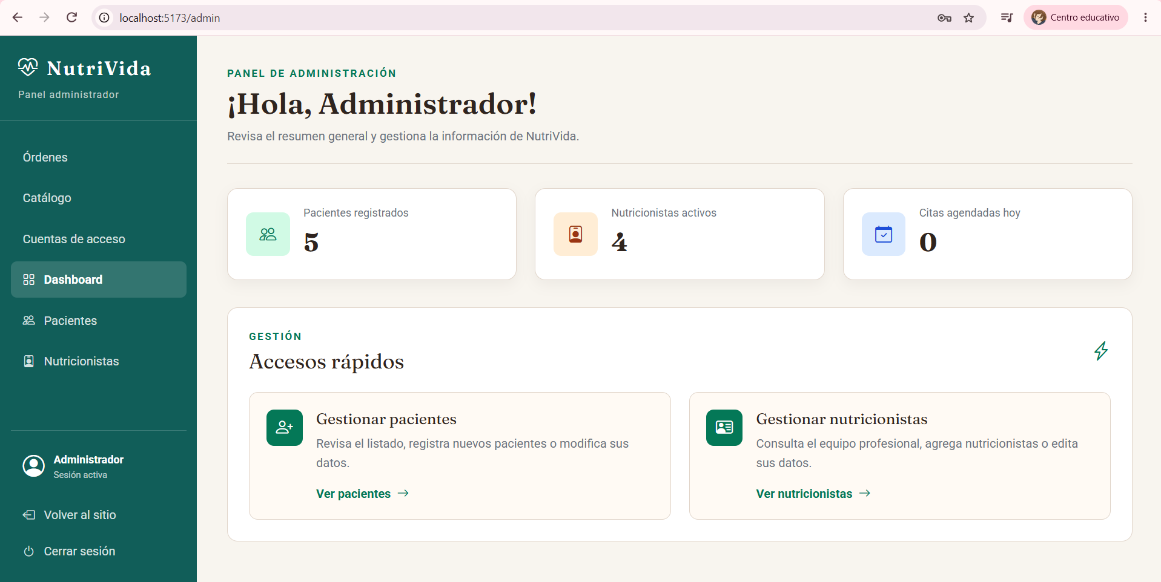
Nota. La cuenta administrativa dispone de las funciones de gestión habilitadas.

Figura 20. Gestión de cuentas y roles
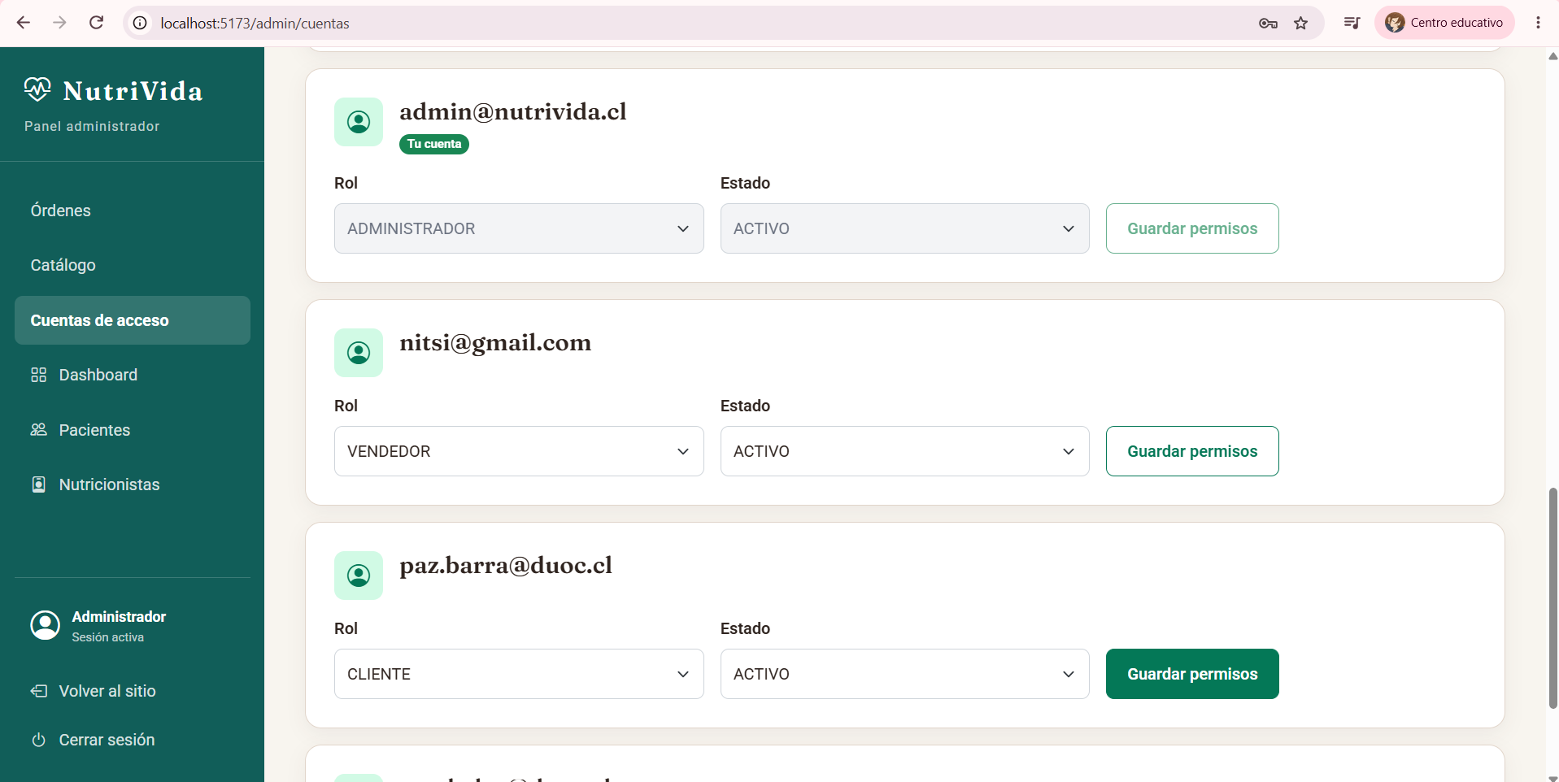
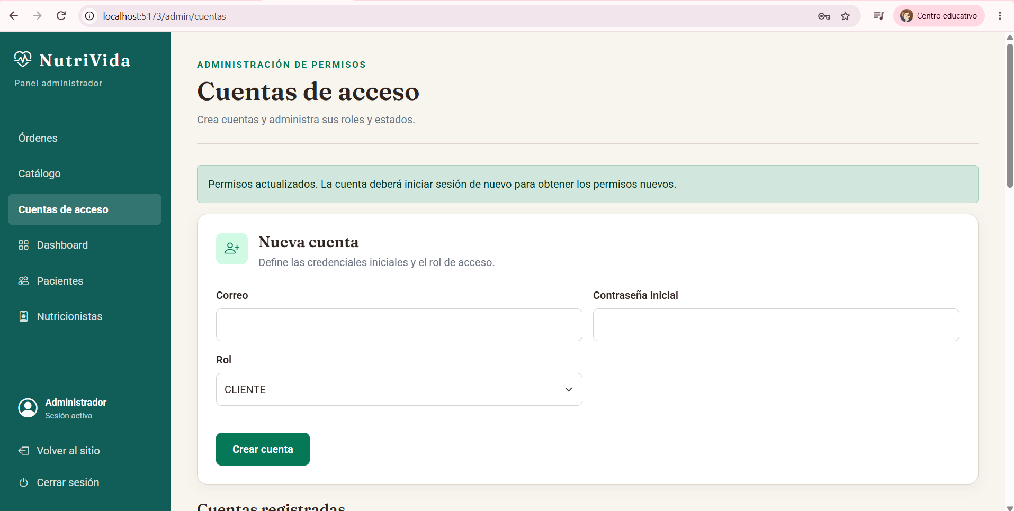
Nota. En «Cuentas de acceso», el administrador puede seleccionar el rol o el estado de una cuenta y guardar sus permisos. El aviso de confirmación informa que la actualización se procesó.

Figura 21. Gestión de pacientes
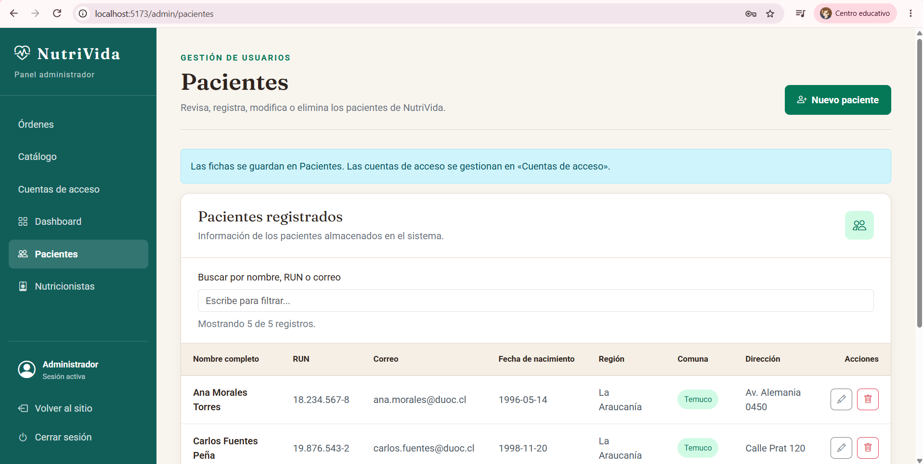
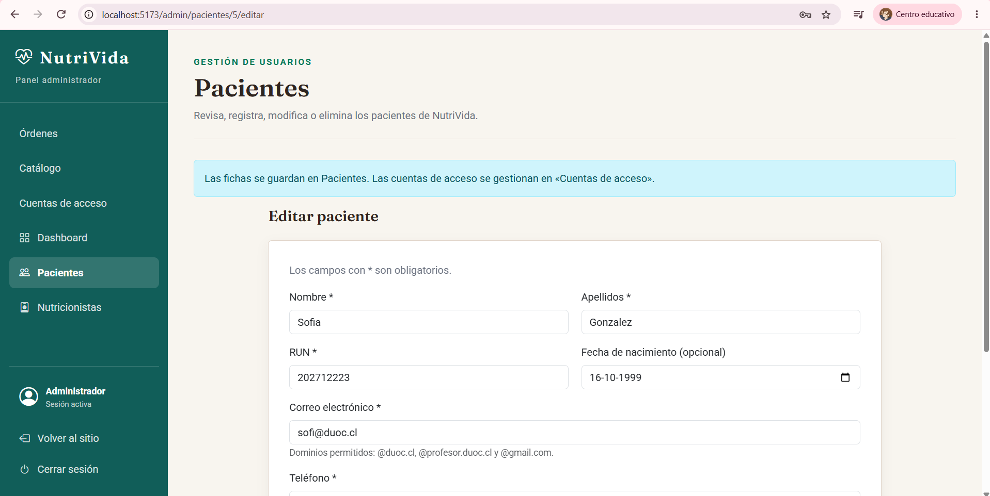
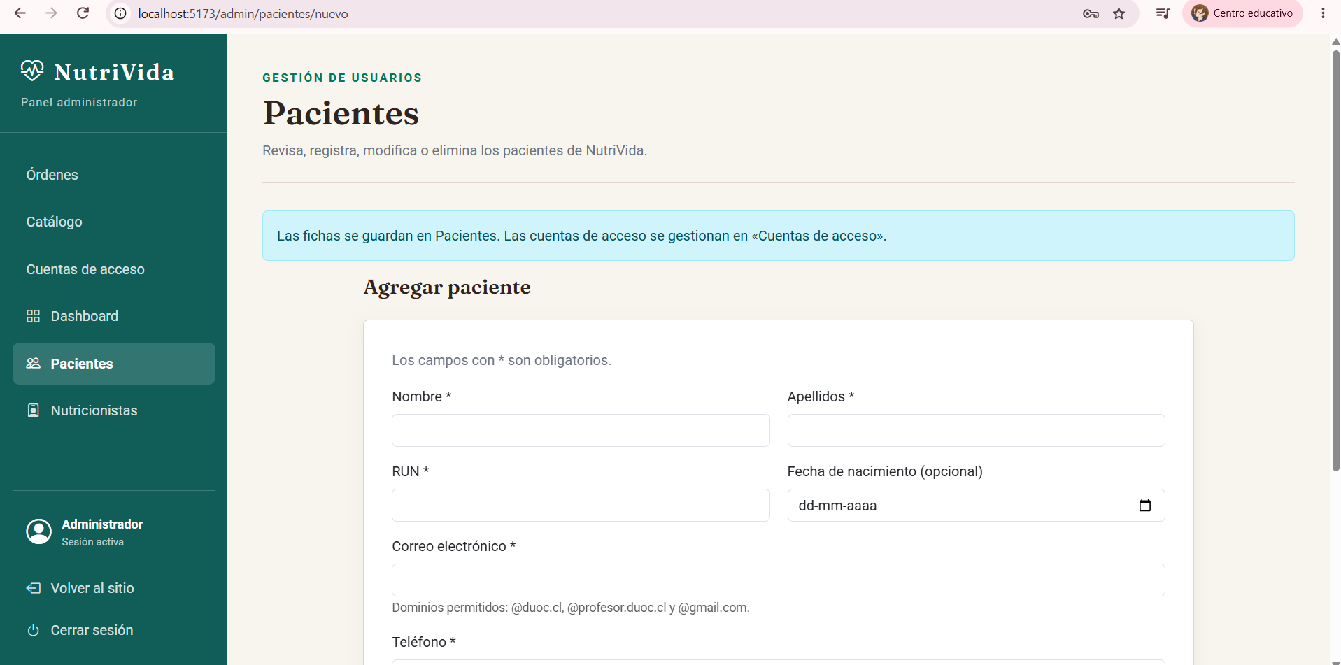
Nota. Los datos gestionados identifican al paciente y permiten mantener su información de contacto.

Figura 22. Gestión de nutricionistas
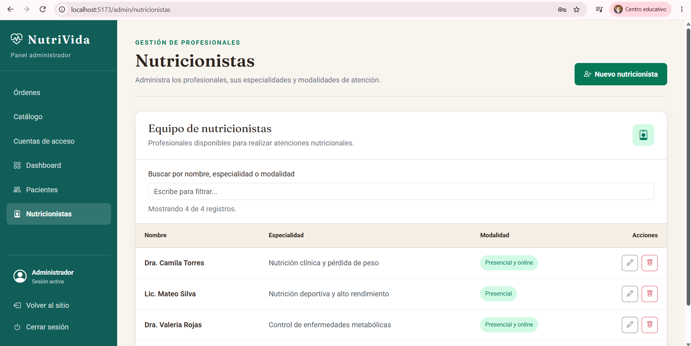
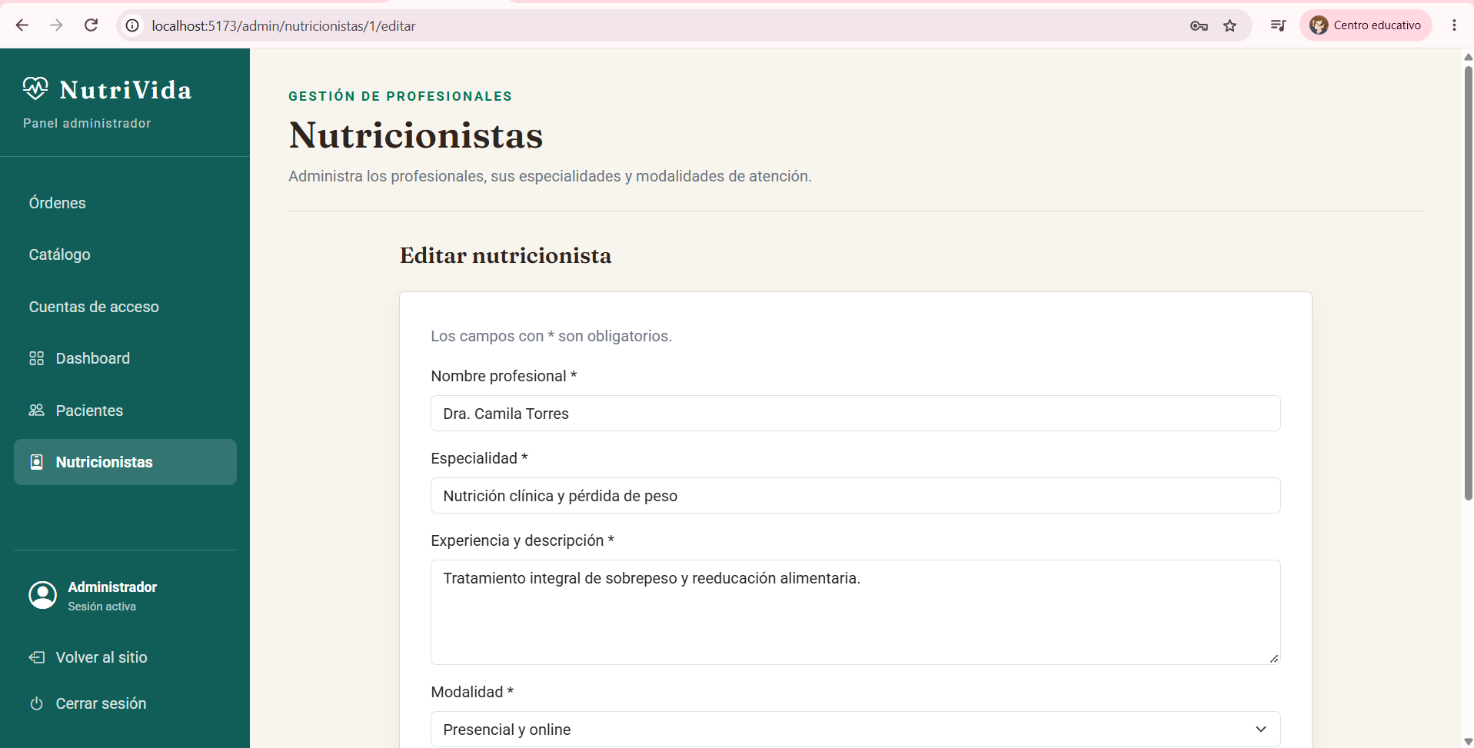
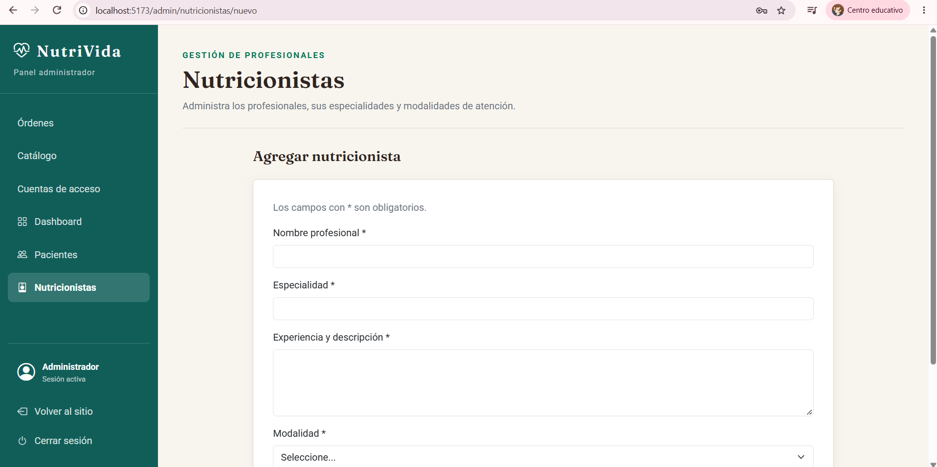
Nota. El panel de Nutricionistas muestra el listado del equipo. Desde esta sección, el administrador puede abrir los formularios para agregar un profesional o editar su información.

Figura 23. Gestión de catálogo
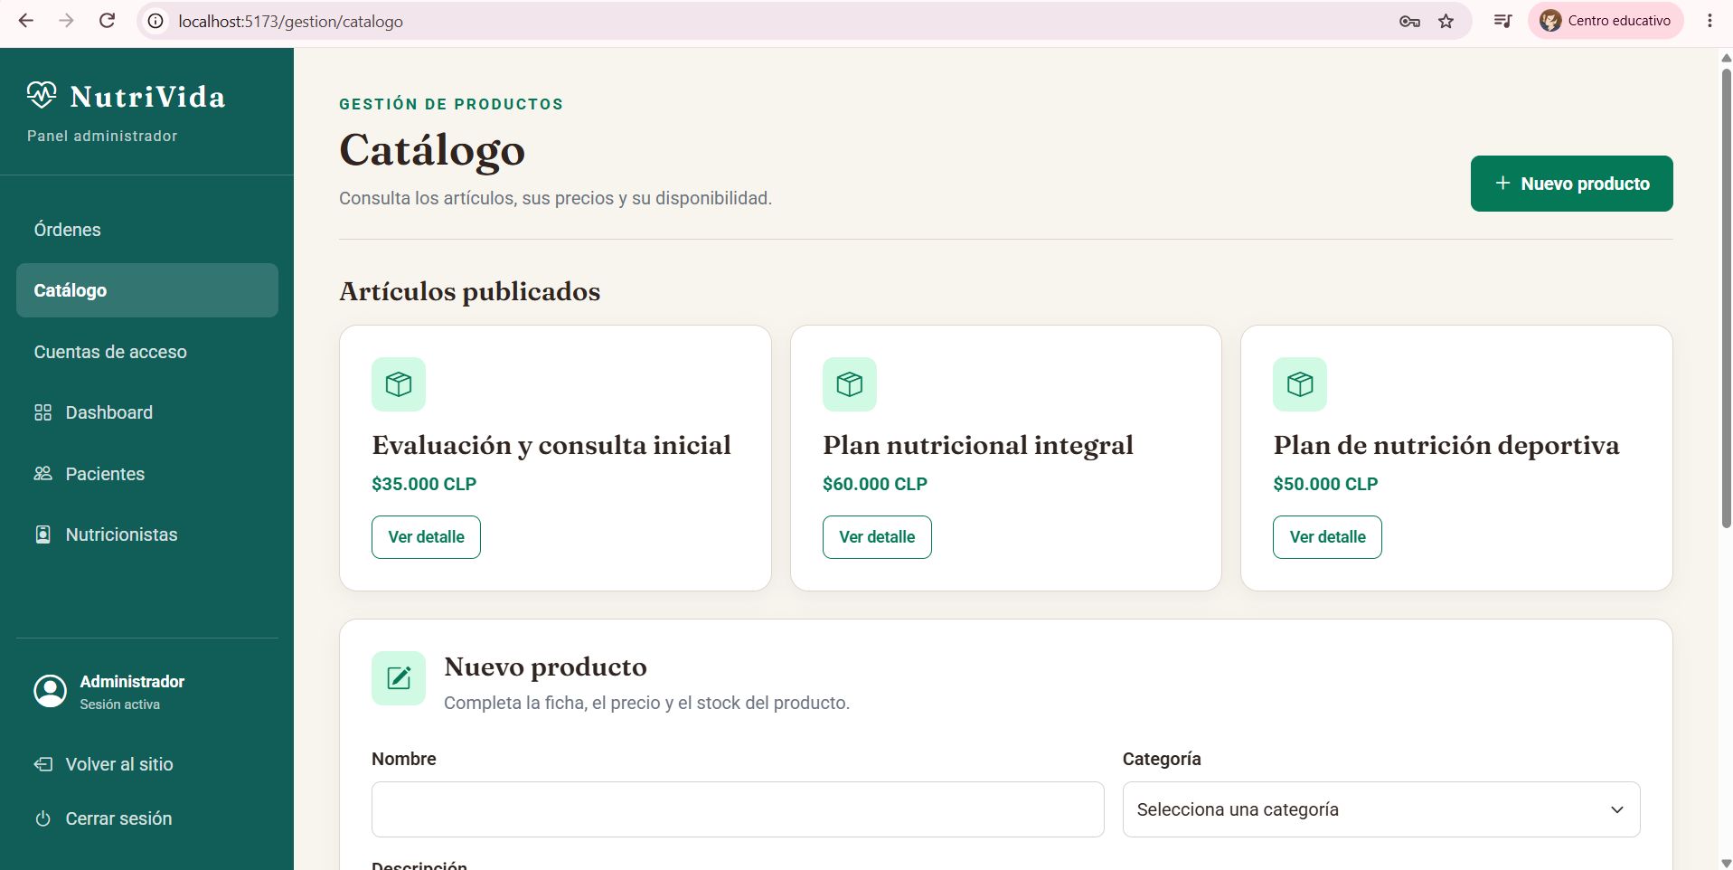
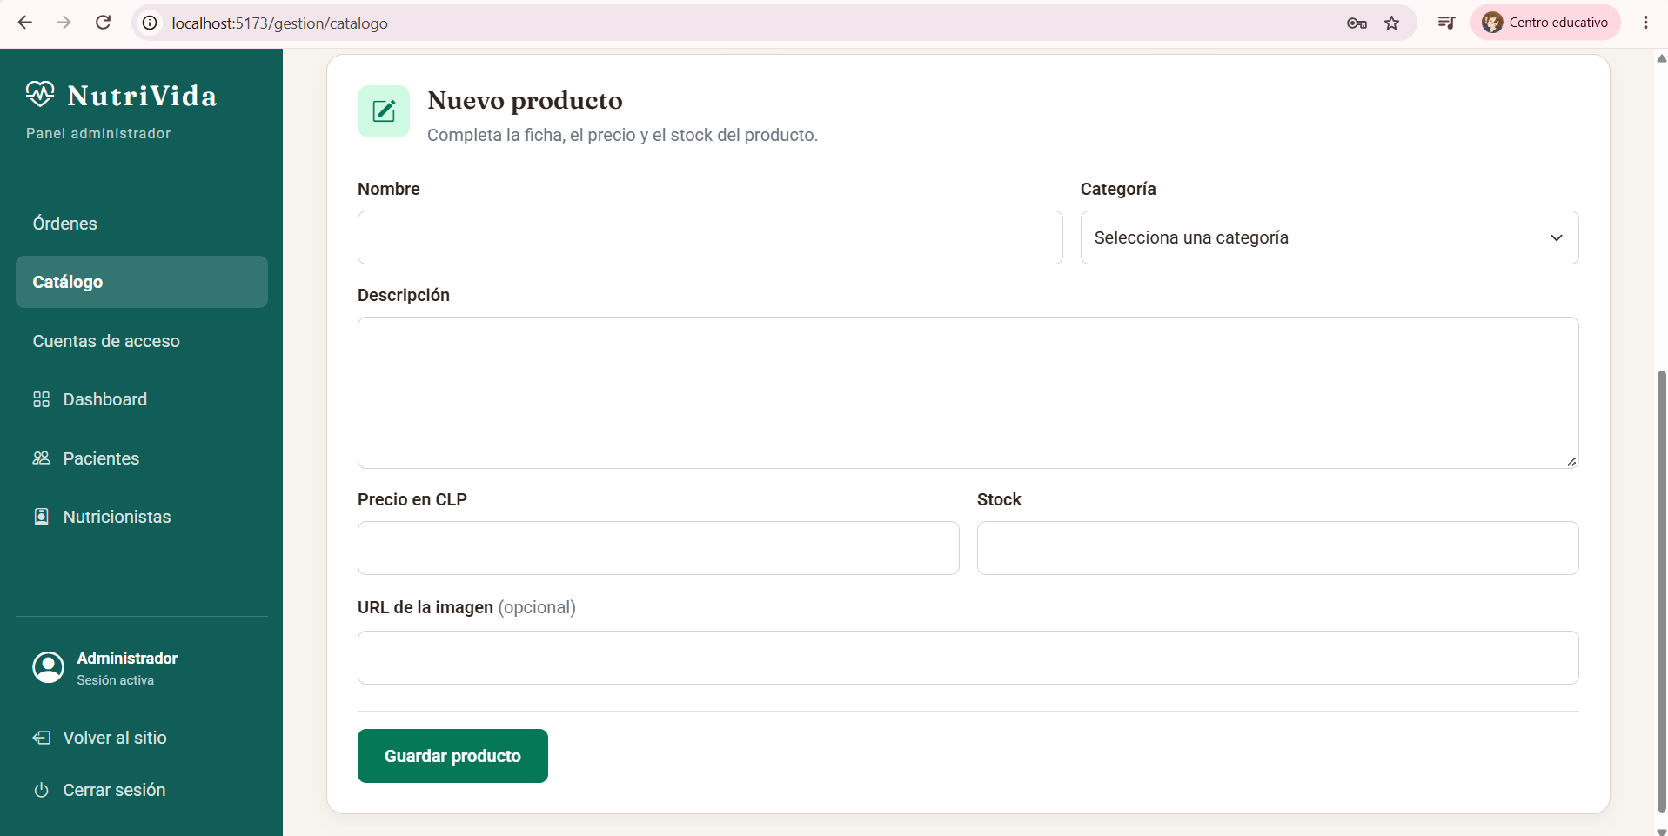
Nota. El administrador mantiene los datos comerciales utilizados por las consultas y la preparación de órdenes.

Figura 24. Gestión de órdenes
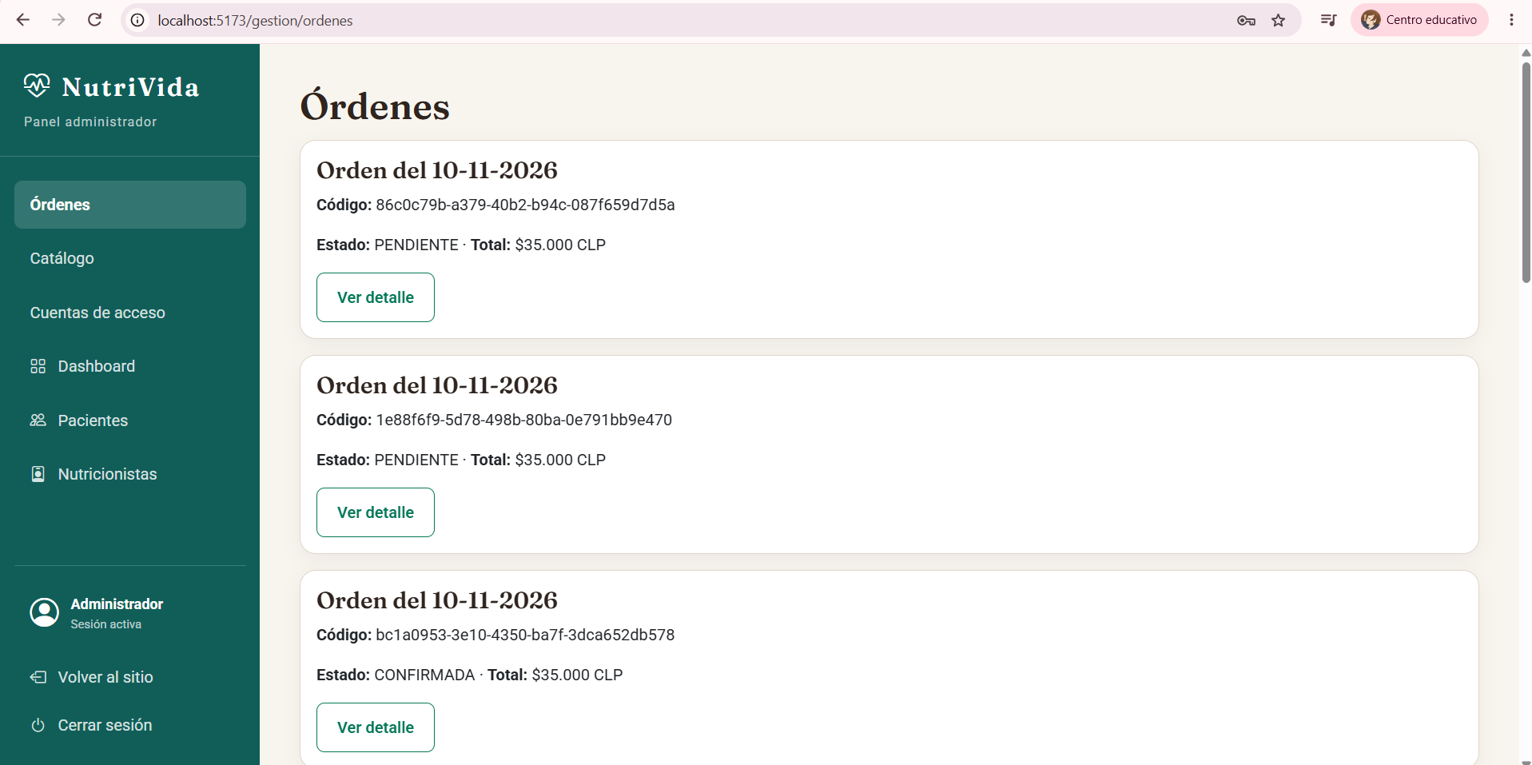
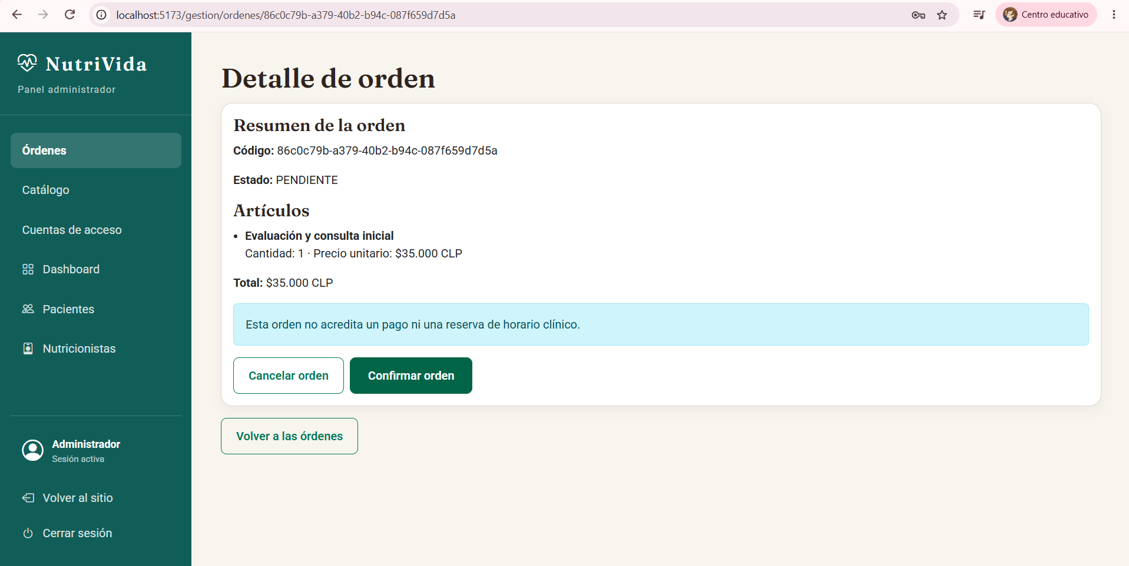
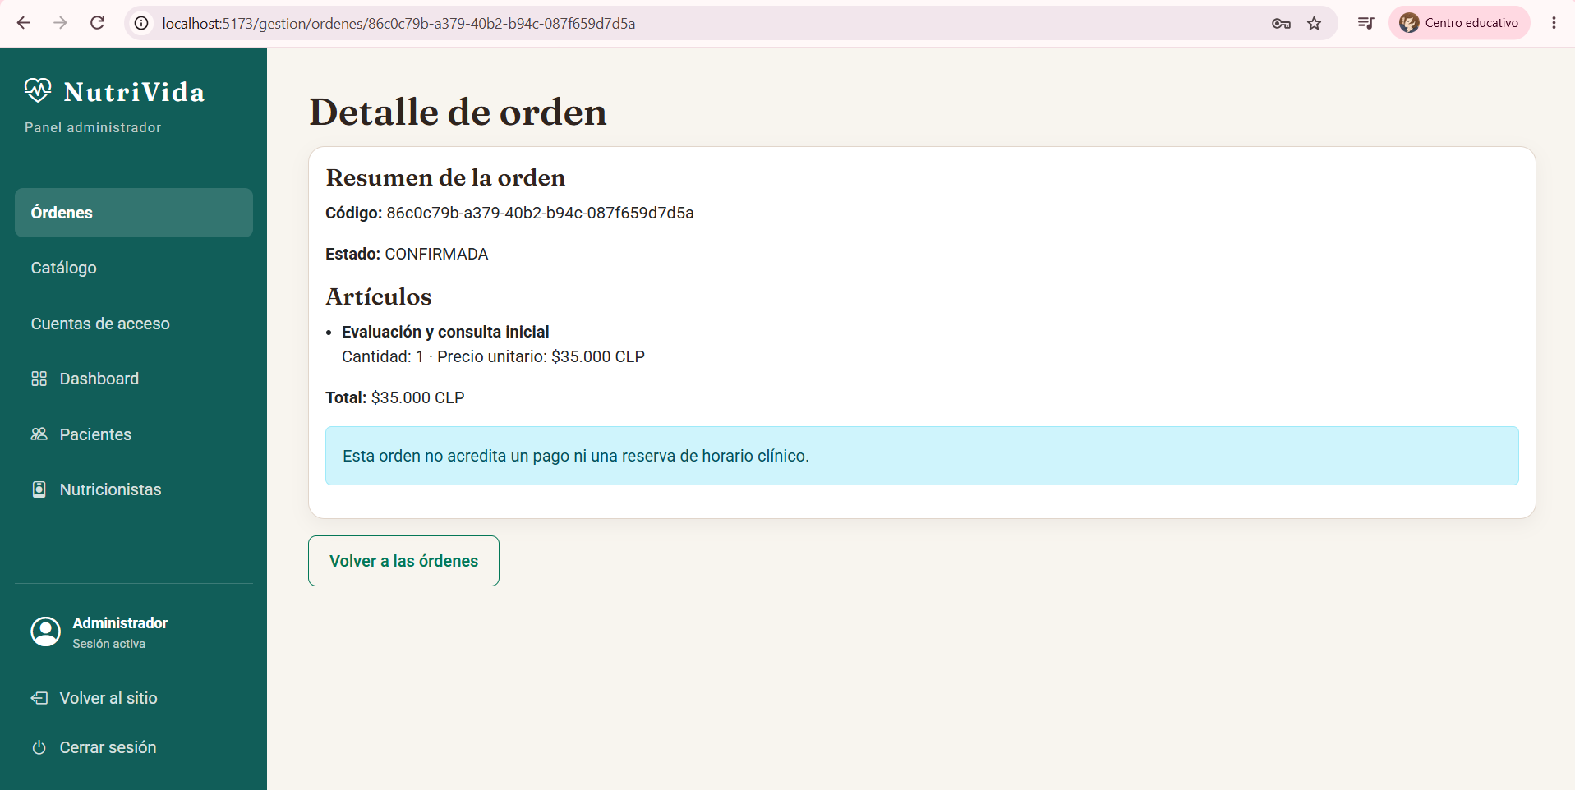
Nota. El resultado informa el estado comercial aplicado a la orden.

- Navegación por el software. Las capturas del menú y de las pantallas deben explicar cómo llegar a cada función. Utilice como referencia la figura de la página principal y las figuras de los paneles por rol, y añada los siguientes ejemplos de navegación y sesión.
Figura 25. Detalle de una orden en pantalla pequeña
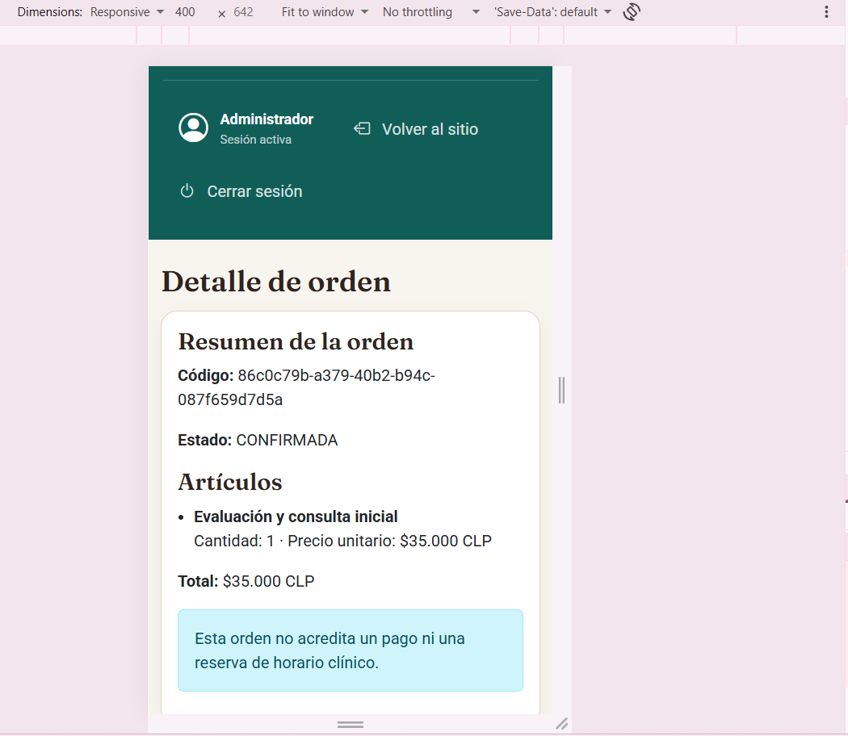
Nota. La vista en pantalla pequeña presenta el detalle de la orden en una columna. En la parte superior aparecen los controles de la sesión administrativa y, debajo, el código, el estado, los artículos y el total de la orden.

Figura 26. Cierre de sesión y acceso posterior
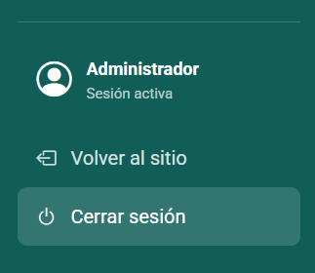
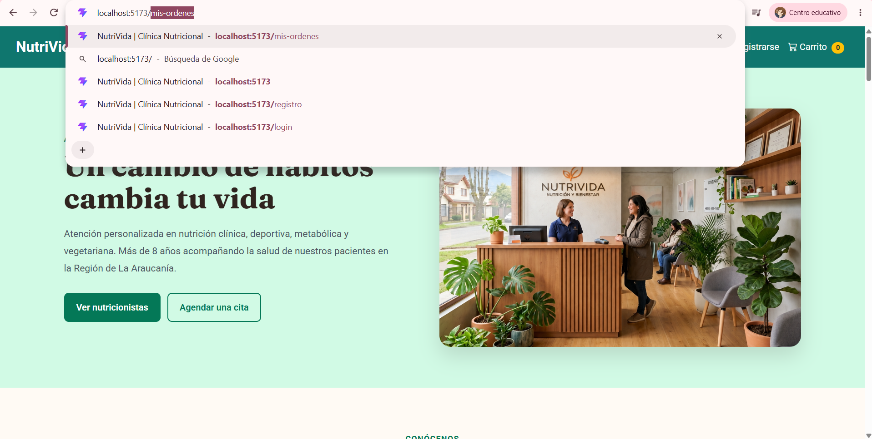
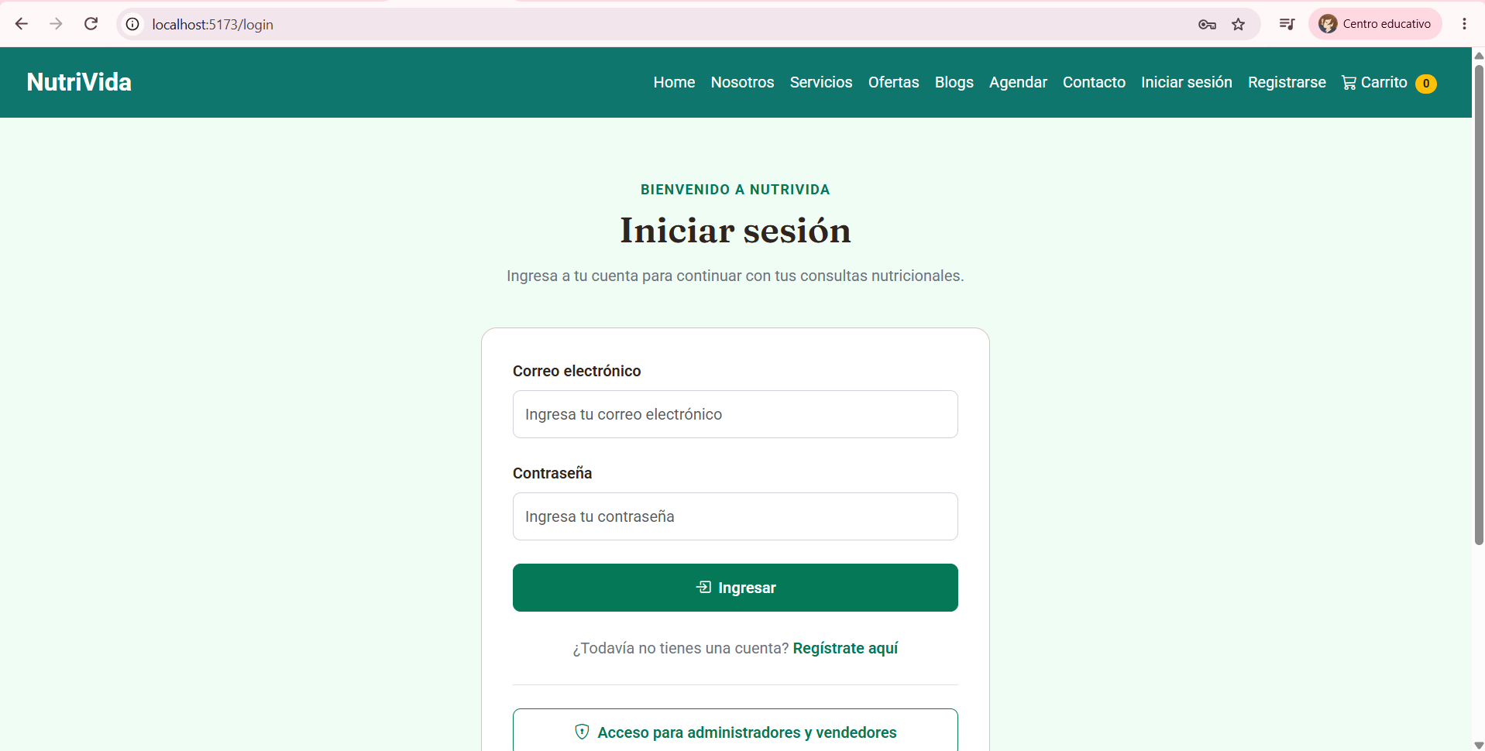
Nota. Después de cerrar la sesión, el usuario debe identificarse nuevamente para recuperar el acceso protegido.

La navegación permite cambiar de pantalla mediante el menú y los enlaces de cada función. Las opciones se adaptan a la sesión y al rol para dirigir al usuario a sus consultas o a las tareas de gestión autorizadas.

- Estructura y Herramientas de navegación

- Navegación con React Router. Los enlaces permiten cambiar entre Servicios, Agendar, Carrito y las vistas privadas. Los contextos comparten la selección y la sesión durante la navegación. Al recargar, la aplicación intenta recuperar una sesión válida mediante su mecanismo de renovación.

-Menú adaptativo (Responsive/Mobile): En pantallas pequeñas (smartphones o tabletas), la barra de navegación se contrae automáticamente en un menú tipo hamburguesa con etiqueta accesible. Al pulsar el botón, se despliega verticalmente sin entorpecer el contenido.

- Desplazamiento por secciones. Los enlaces de la página principal permiten acceder a Nosotros, al equipo de nutricionistas y a Contacto. La navegación entre páginas utiliza las rutas del sitio.

- Contador del carrito. Se actualiza al agregar o retirar una selección y permite reconocer cuántas consultas siguen pendientes de revisión.

- Adaptación Dinámica del Menú según el Rol de Usuario

La aplicación utiliza la identidad y el rol de la sesión para mostrar los enlaces correspondientes. Las siguientes opciones describen el acceso de cada perfil.

Modo visitante (Sin sesión iniciada):
-Menú visible: Home, Nosotros, Servicios, Ofertas, Blogs, Agendar, Contacto, Iniciar sesión, Registrarse y Carrito.
- Acceso al registro de órdenes. Si el visitante abre el carrito, debe iniciar sesión para enviar la solicitud.

Modo cliente (Paciente autenticado):
El menú oculta Iniciar sesión y Registrarse, y despliega:
- Mis citas (/mis-citas). Permite consultar las citas activas de la cuenta, revisar su profesional y horario y solicitar una reprogramación o cancelación.
- Mis órdenes (/mis-ordenes). Muestra las órdenes publicadas de la cuenta y su estado comercial. Una solicitud con citas pendientes se recupera desde el carrito hasta completar su publicación.
- Saludo del usuario. Presenta el nombre disponible en el perfil o la identificación que corresponda a la sesión.
- Cerrar sesión. Retira el acceso local y solicita al backend la revocación de la renovación. Si la operación remota no se puede confirmar, la aplicación muestra el aviso correspondiente.

Modo vendedor (Personal comercial):
El panel de personal ofrece los accesos de lectura comercial correspondientes al rol:
-Órdenes (/gestion/ordenes): Consulta de órdenes generadas por clientes para su seguimiento comercial.
- Catálogo (/gestion/catalogo). Permite consultar los productos y sus detalles.

Modo administrador (Personal directivo y clínico):
El acceso administrativo se distribuye entre /admin para cuentas, pacientes y nutricionistas, y /gestion para órdenes y catálogo:
- Gestión de Pacientes. Permite registrar, editar y dar de baja fichas de identificación y contacto.
-Gestión de Profesionales (mantenedor de nutricionistas).
-Gestión de Cuentas y Roles (asignación de permisos).
- Consulta de citas (/mis-citas). Presenta las citas activas disponibles para el rol administrativo y las operaciones autorizadas.

3. Protección de rutas y navegación segura

Si un usuario abre directamente una ruta privada, la aplicación comprueba la sesión y el rol. Cuando el acceso no corresponde, lo dirige al inicio de sesión o a una vista permitida. Por ejemplo, una cuenta cliente no puede abrir /admin. Las APIs verifican además los permisos y la titularidad antes de consultar o modificar un registro.

